Zadávací dokumentace (ZD) k veřejné zakázce dle zákona č. 137/2006 Sb., o veřejných zakázkách, ve znění pozdějších předpisů (dále jen „zákon“)

Název veřejné zakázky:
Dodávka rozšíření TC Středočeského kraje, zabezpečení jeho bezpečnostní infrastruktury a rozšíření o další služby

Příloha č. 1 – Technická specifikace zakázky
2015

OBSAH
1 OBSAH 2
Seznam používaných a obvyklých zkratek 3
2 Úvod 6
2.1 Základní účel realizace VZ 6
2.2 Cíl VZ, její očekávané výstupy 6
3 Vybavení technologického centra 8
3.1 Základní přehled SW a HW vybavení zadavatele 8
3.2 Popis vybavení TCK 9
4 Předpokládaná hodnota veřejné zakázky 10
5 Vymezení předmětu veřejné zakázky 11
5.1 Rozšíření infrastruktury TCK 11
5.1.1 Současný stav TCK 11
5.1.2 Předmět poptávky HW/SW vybavení TCK 12
5.2 Dodávka a zprovoznění ICT pro krizové řízení 19
5.2.1 Analýza bezpečnostních a technických rizik 20
5.2.2 Portál krizového řízení 20
5.3 Poskytování poštovních služeb do území 37
5.4 Bezpečnostní infrastruktura TCK 38
5.5 Implementační analýza (studie) 41
6 Doba plnění veřejné zakázky 43
7 Další specifikace dodávky, doplňující informace 44
7.1 Dokumentace 44
7.2 Školení 44
7.3 Technická podpora a údržba 44
7.3.1 Obecní požadavky na technickou a zákaznickou podporu 44
7.3.2 Klasifikace technické a zákaznické podpory 45
7.4 Záruční lhůta 45

Seznam používaných a obvyklých zkratek a pojmů
Zkratka | Vysvětlení
AIS | Aplikační informační systém
AVM | Audio video media
CAS | Content Addresable Storage  Paměťové úložiště určené k dlouhodobému ukládání neměnného obsahu
CMS | Content Management System – systém pro jednoduchou správu webových stránek
CMS2 | Centrální místo služeb, centrální místo služeb (verze 2)
CRR ČR  CRR | Centrum pro regionální rozvoj České republiky
ČP | Česká pošta
ČR | Česká republika
DD | Data Domain (zálohovací diskové zařízení)
DMS | Document Management Systém (ve smyslu této poptávky se jedná o jednoduchý systém pro umístění a správu dokumentů/souborů v rámci řešení webových stránek, portálu)
DPH | Daň z přidané hodnoty
EK | Evropská komise
EU | Evropská unie
EX ANTE | Před zahájením (např. procesu)
EX POST | Po ukončení (např. procesu)
FalconStor  FalconStor (NSS) | Virtualizační technologie (produkt) FalconStor (NSS – Network Storage Server)
HW | Hardware
IDM, IdM | Identity Management
IM | Instant Messaging (v souvislosti s scape for business)
IT | Infomační technologie
ICT | Informační a komunikační technologie
Infomodul | Zprostředkovává prezentační služby v rámci Web portálu – informační služby
IOP | Integrovaný operační program
IP konektivita | Profesionální konektivita připojení k Internetu
IPS | Intrusion Prevention Systems – Systémy pro prevenci průniků
IPRM | Integrovaný plán rozvoje měst
IS | Informační systém
ISVS | Informační systémy veřejné správy
ITS | Integrovaná telekomunikační síť
IZS | Integrovaný záchranný systém
KDR | Krajské digitální repozitory (krajský digitální repozitář)
KDS | Krajská digitální spisovna
KDÚ | Krajské digitální úložiště
KK | Krajský konektor
KúSK  KUSK | Krajský úřad Středočeského kraje
memorandum | memorandum o podpoře výstavby datových sítí veřejné správy mezi MV ČR, Asociací krajů ČR a Svazem měst a obcí ČR
MF ČR | Ministerstvo financí České republiky
MM Kladno | Magistrát města Kladna
MMO | Modul zajištující správu multimediálního obsahu
MMR ČR | Ministerstvo pro místní rozvoj České republiky
MPSV ČR | Ministerstvo práce a sociálních věcí České republiky
MU | Mimořádná událost
MV ČR | Ministerstvo vnitra České republiky
NBD | Next Business Day
NGN | Next Generation Network
NIX | Neutral Internet eXchange
NSRK | Národní systém reakce na krize
ONK | Oblastní nemocnice Kladno
Open Data | Běžně a snadno přístupná data veřejnosti příp. odborné veřejnosti
ORP | Obce s rozšířenou působností
PO | Příspěvková organizace (kraje)
Portál ZDO | Portál pro zpřístupnění digitálního obsahu
POVIS | Povodňový informační systém
RDS | Regionální datová síť
Redakční systém | Kompletní technologie pro vytváření webové aplikace (portálu)
RSS | Really Simple Syndication
SEO | Search Engine Optimalization (shromažďování statistik webových prvků a kontextů)
SIP  PSP SIP | Podle standardu OAIS jsou tyto balíčky nazývány SIP  Submission Information Package (balíčky přijímané od původců)
SK | Středočeský kraj
SM | Statutární město
SM Kladno | Statutární město Kladno
SP | Studie proveditelnosti
SSL | Secure Socket Layer (protokol)
SSO | Single Sign On (ověřování prostřednictvím IdM)
SVKK | Středočeská vědecká knihovna v Kladně
SW | Software
SYPOS | Webová aplikace slouží na podporu přípravy a realizace plánovaných opatření při vzniku mimořádných událostí a při vyhlášení krizového stavu
SZDO | Systém zpřístupnění digitálního obsahu
TC | Technologické centrum
TCK | Technologické centrum kraje
HTCK, PTCK | Hlavní (primární) technologické centrum (kraje)
ÚPVS | Ústřední portál veřejné správy
URI | Uniform Resource Identifier, přesný a jednoznačně identifikovaný zdroj informací
ÚSC | Územně samosprávný celek
UM | Unified Messaging (v souvislosti s scape for business)
VPN | Virtual Private Network – Virtuální privátní síť
VŘ | Výběrové řízení
VZ | Veřejná zakázka
WIKI | Informační místo (na portálu ZDO)
ZDO | Zpřístupnění digitálního obsahu
ZŘ | Zadávací řízení
ZTCK | Záložní technologické centrum (kraje)

Úvod
Předkládaná veřejná zakázka „Dodávka rozšíření TC Středočeského kraje, zabezpečení jeho bezpečnostní infrastruktury a rozšíření o další služby“ (dále jen VZ) je součástí projektu „Krajské služby eGovernmentu Středočeského kraje“ financovaného z výzvy č. 19 IOP „Kontinuální výzva pro 6.2.1 Krajské služby eGovernmentu“, číslo projektu CZ.1.06/2.1.00/19.09274.
Cílem tohoto projektu je navázat na výsledky realizovaného projektu „Rozvoj eGovernmentu ve Středočeském kraji“ a naplnit prostřednictvím 3 základních projektových aktivit tyto následující cíle/aktivity:
- Standardizace a centralizace služeb v rámci TCK, či zlepšení úrovně již centrálně poskytovaných služeb pro organizace zřizované a zakládané krajem, případně obce a to včetně ORP.
- Aktualizovaná bezpečnostní politika TCK a nástroje pro řízení bezpečnosti, tj. výkonnější zabezpečení rozhraní sítí kraje, IS KúSK a provozu aplikací.
- Rychlý, efektivní a bezpečný informační systém pro zavedení dalších aplikací podporovaných SK do kraje v souladu se standardy interoperability.

Základní účel realizace VZ
V rámci projektu „Rozvoj eGovernmentu ve Středočeském kraji“ financovaný z výzvy č. 08 IOP bylo vybudováno Technologické centrum Středočeského kraje, pořízeny sady dat a vytvořeny základní informační služby. Cílem projektu „Krajské služby eGovernmentu Středočeského kraje“ financovaného z výzvy č. 19 IOP je využití takto vybudované infrastruktury pro standardizaci a centralizaci služeb pro Středočeský kraj a krajem zřizované a zakládané organizace, případně vytvoření nových nebo zvýšení úrovně stávajících centrálně poskytovaných IT služeb (zpravidla hostovaná řešení v TCK) do kraje.

Cíl VZ, její očekávané výstupy
Rámec projektu vychází z požadavků na provoz elektronických služeb veřejné správy, parametry hostingových a datových center, WAN sítí veřejné správy a především požadavků NBÚ zejména z pohledu zákona o kybernetické bezpečnosti a dále aktivit PČR a neziskového sektoru – prevence elektronické kriminality.
Jednotlivé aktivity projektu budou na úrovni technologické architektury vycházet z designu stávajícího TCK a v maximální možné míře využívat jeho služeb a prostředků.
Cílem rozvoje Technologického centra Středočeského kraje a jeho služeb je standardizace a centralizace služeb, či zlepšení úrovně již centrálně poskytovaných služeb pro organizace zřizované a zakládané krajem, případně další subjekty veřejné správy na území kraje, a to především:
- nové elektronické služby TCK pro podporu komunikace a centrální správy ICT,
- standardizace a sjednocení procesů řízení PO a úrovně jimi poskytovaných služeb.
Cílem aktivity č. 2 v oblasti elektronické bezpečnosti je bezpečné a dlouhodobě udržitelné fungování služeb a technologií TCK včetně rozvoje moderních bezpečnostních technologií v rámci TCK Středočeského kraje.

Hlavním cílem projektu je:
- Rozšíření infrastruktury technologického centra kraje (servery, disková kapacita, zálohovací kapacita, podpora serverové a diskové virtualizace, klimatizace, operační systémy, systémy databáze, podpora efektivnějšího zálohování).
- Update nebo pořízení ICT pro krizové řízení (portál krizového řízení, videokonferenční systém pro krizové řízení pro mobilní využití, integrace na stávající IS pro krizové řízení zejména SYPOS).
- Poskytování poštovních služeb do území (licence poštovního serveru a uživatelské licence CALy).
- Bezpečnostní infrastruktura TCK (zprovoznění IPS na firewallu, dodávka hraničních switchů s podporou ověřování na protokolu 802.1x, zabezpečení vnitřní WiFi KúSK).
- Doplňující služby (zejména školení, dokumentace).
- Celkové dodávce předchází zpracování implementační studie.
Konkrétní technické požadavky poptávky jsou uvedeny v kapitole 5.

Vybavení technologického centra

Základní přehled SW a HW vybavení zadavatele
V této části je uveden přehled základního vybavení zadavatele z hlediska používaných SW a HW technologií používaných zadavatelem v TCK (již vysoutěžená nebo používaná technologie v TCK a na KúSK).
Oblast využití | Platforma | Popis
SW pracovní stanice KúSK | MS Office 2007/2010/2013 Std CZ  MS Office 2002/2003 Std CZ | Převládající je edice Std, ojediněle Prof (zatím nebylo prováděno rozšíření na Scape for Business).  Dosud používaná (cca 100)  Na SVKK a PO lze očekávat kteroukoliv verzi MS Office.
Operační systémy – servery | Windows 2008/2012 Server EN Std/DataCtr/Extconn
Operační systémy – virtualizace | VMware, vSphere 5.x Enterprise plus | Nepožaduje se licenci rozšiřovat HA cluster v TCK
Databáze | MS SQL server 2008/2012 Ent
Integrace | Různé
Portálová řešení  Redakční systém | Liferay | Internet, Extranet
Zálohování | EMC2 Networker | Zálohuje se na zařízení:  - Data Domain (disky, VTL)  - Tape Library DELL
Firewall | Fortinet (FortiGate 310B) | Především zabezpečení perimetru a segmentace komunikace (DMZ)
Antivirová ochrana | Symantec Endpoint Protection | Komplexní řešení
Servery | DELL (samostatné + blade)  DELL PoverEdge R720  DELL PE M1000e  DELL PoverEdge M620 (blade srv) | Blade, samostatné servery racková provedení
Aktivní prvky LAN/WAN | Huawei (šasi S9306, switche S5710) CWDM Huawei OptiX OSN 1800  Hraniční switche 3Com  Switche pro interní WiFi Cisco | Centrální switche, komunikace mezi lokalitami
SAN | FC Brocade 310 | Fibre Channel 8 Gbit/s
Diskové pole | EMC VNX 5300
Disková virtualizace | FalconStor
Zálohovací prostor | EMC Data Domain DD620 | Disky, VTL, deduplikace na cíli
Tape Library | DELL PV 6030 | Backup na pásky
Garantované úložiště | EMC Centera | Certifikace CAS
Monitoring v TCK | Nagios | Edice Open Source (3.x)
Napájení | HTCK: UPS Eaton 9355, 3x 40 kW 3f  ZTCK: UPS Eaton Blade,  3x 12 kW 3f | Kromě UPS je přívod napojen na centrální motor-generátor pro případ výpadku proudu (obě lokality)
Všechny uvedené technologie pracují na zdvojené architektuře hlavní a záložní TCK.
Zadavatel na výše uvedené technologie disponuje proškolenými pracovníky.

Popis vybavení TCK
Zadavatel již provozuje technologické centrum kraje (dále též „TCK“). Jádrem serverového řešení TCK jsou virtualizované ESX servery, které jsou umístěny do primární a záložní lokality. Pro potřeby poptávky je možné využít virtuální servery příp. cluster fyzických serverů pro databázové zpracování. Virtualizované prostředí je vytvořeno prostřednictvím OS VMware (verze 5.x), kde HW základ HA clusteru je tvořen blade šasi DELL PowerEdge M1000e řady M, 10 blade servery s tím, že je 6 serverů v primární lokalitě a 4 ve vzdálené lokalitě. Jejich HW konfigurace je:
- DELL PowerEdge M620 blade server
- CPU Intel Xeon E5-2667 2.9 GHz, 15M Cache, six core
- RAM 48 GB (rozšiřuje se na 160 GB)
- HD 2x 146 GB + využitelný prostor na diskovém poli VNX 5300, Tier 0, Tier 1 (disková virtualizace podporovaná technologií FalconStor)
- Ethernet 10 Gbit/s, 1 Git/s
- Fibre Channel 8 Gbit/s
- Operační prostředí pro virtualizaci: VMware 5.x Ent, load balancing
- Operační systém pro klienta nad vrstvou VMware: Windows 2012 Srv DataCtr
Databázový cluster (activ-pasiv) je tvořen blade servery následující konfigurace:
- DELL PowerEdge M620 blade server
- CPU Intel Xeon E5-2667 2.9 GHz, 15M Cache, six core
- RAM 48 GB (rozšiřuje se na 96 GB)
- HD 2x 146 GB + využitelný prostor na diskovém poli VNX 5300, Tier 0, Tier 1
- Ethernet 10 Gbit/s, 1 Gbit/s
- Fibre Channel 8 Gbit/s
- Operační systém: Win 2008/2012 Srv Std EN (downgrade 2008)
- SQL: MS SQL 2008/2012 Srv Ent EN (downgrade 2008)
Databázový server: SQL Server 2008/2012 Srv Ent EN (licenčně 2012 downgrade 2008)
Předpokládané poskytnuté zdroje TCK pro aplikační a databázový server.
Zadavatel poskytuje v TCK výpočetní výkon na bázi serverové virtualizace s podporou load balancingu a diskovou kapacitu, servery na bázi virtualizace. S ohledem na předpokládané rozšíření paměti ESX serverů a rozšíření operačního prostředí pro virtuální servery je možné efektivně nastavit virtuální parametry serverů (CPU, počet core, RAM). Databázové servery jsou provozovány na samostatných fyzických serverech v clusteru (režim active – pasive).

Předpokládaná hodnota veřejné zakázky
Předpokládaná hodnota veřejné zakázky je složena z investičních výdajů ve výši
14.380.165,-- Kč bez DPH tj. 17.400.000,-- Kč včetně DPH
a neinvestičních výdajů (podpora, maintenance a další provozní náklady po dobu pětileté doby udržitelnosti) ve výši
6.818.182,-- Kč bez DPH tj. 8.250.000,-- Kč včetně DPH
tedy celkem
21.198.347,-- Kč bez DPH (limit pro nabídkovou cenu) tj. 25.650.000,-- Kč včetně DPH.

Cena je stanovena jako limitní hodnota a nejvýše přípustná a nepřekročitelná. Uchazeč je povinen dodržet stanovený limit pro veřejnou zakázku a rovněž dodržet sublimity investičních a neinvestičních výdajů.

Dále stanovuje zadavatel sublimit pro realizaci bezpečnostní infrastruktury ve výši 1.652.893,-- Kč bez DPH tj. 2.000.000,-- Kč včetně DPH. Tento sublimit je obsažen již v limitu za celou veřejnou zakázku.

Nedodržení ceny zakázky do stanovených limitů resp. sublimitů je důvodem k vyloučení uchazeče z výběrového řízení.

Vymezení předmětu veřejné zakázky
Předmětem veřejné zakázky je dodávka a zprovoznění:
- TCK – rozšíření infrastruktury (servery, disková kapacita, zálohovací kapacity, podpora serverové a diskové virtualizace, klimatizace, operační systémy, podpora efektivního zálohování, upgrade HW a SW pro systémy databázového zpracování).
- Dodávka a zprovoznění ICT pro krizové řízení, portál krizového řízení, videokonferenční systém pro krizové řízení pro mobilní využití, integrace na stávající IS pro krizové řízení SYPOS, portál pro účely krizového řízení, velkoformátové zařízení (plotter).
- Poskytování poštovních služeb do území (dodávka a zprovoznění poštovních serverů, serverové licence a dodávka klientských licencí).
- Bezpečnostní infrastruktura TCK (zprovoznění IPS na firewallu, dodávka hraničních switchů s podporou ověřování na protokolu 802.1x, firewall pro interní WiFi KúSK).
- Implementační analýza (jejímž výstupem je Implementační studie).
- Dodávka kompletní dokumentace.
- Zaškolení administrátorů a uživatelů.
Zadavatel požaduje zpracovat na úvod implementační analýzu a po dodávce, instalaci a implementaci a následné akceptaci dodávky a naimplementovaného řešení následně zajistit záruční a pozáruční servis.

Rozšíření infrastruktury TCK

Současný stav TCK
V průběhu implementace Technologického centra Středočeského kraje a zejména po zprovoznění aplikací, které byly a budou implementovány v rámci plnění Výzvy č. 08 IOP vzešel požadavek na rozšíření TCK o potřebné kapacity a licence SW. V současné době jsou pokryty nároky na aplikace, které byly dosud realizované v rámci Výzvy 08, konkrétně Hostovaná spisová služba využívaná zejména příspěvkovými organizacemi z oblasti školství, digitální mapa veřejné správy (DMVS), krajská digitální spisovna (KDS), krajské digitální úložiště (KDÚ), vnitřní integrace úřadu (IS GINIS, Service Desk, IdM, a další aplikace). V rámci Výzvy 08 se ještě předpokládá realizace upgrade stávající spisové služby a dodávka aplikace datových skladů. Detailní výčet serverové infrastruktury byl popsán v kapitole č. 3 této technické specifikace. Již nyní zadavatel naráží na hraniční limity technických možností v TCK, zejména operační paměti serverů, diskové kapacity (především tier1), zálohovací prostor při zálohování na Data Domain, technika zálohování s deduplikací dat na cíli (přenášení vysoké kapacity dat, dlouhá doba zálohovacích procesů a s tím spojených datových přenosů).
Při dalším rozvoji poskytování aplikací do kraje a doběhnutí stávajícího ICT vybavení KúSK bude převážná většina všech ICT zdrojů z pohledu nových nebo migrovaných aplikací umístěny do TCK. Jedná se o následující aktivity:
- Výzva 08 – upgrade a migrace stávající spisové služby do TCK, dodávka aplikace datových skladů.
- Výzva 19 – další rozvoj služeb TCK – nové další aplikace: portál krizového řízení, řídící kontrola PO, SW řešení pro evidenci kulturního dědictví (KDR), SW pro zpřístupnění digitálního obsahu (portál ZDO).
- Migrace zbytkových a zakonzervovaných aplikací KúSK z morálně a technicky zastaralé infrastruktury do TCK.
Po zvážení všech možností a s přihlédnutím k omezenému rozpočtu na upgrade TCK poptává zadavatel následující upgrade ICT.

Předmět poptávky HW/SW vybavení TCK

Serverová infrastruktura (rozšíření)
Serverová infrastruktura byla v rámci výzvy 08 v TCK vysoutěžená na platformě DELL blade serverů s využitím blade šasi DELL PowerEdge M1000e řady M. Zadavatel preferuje využití volného místa ve stávajícím blade šasi (10 volných slotů za obě lokality HTCK a ZTCK dohromady), kde je zohledněna integrace napájení serverů a jejich začlenění do síťové infrastktury LAN a FC a nevznikají další nároky na prostor v racku. Dodávkou serverů nesmí pro zadavatele vzniknout další následné požadavky na prostor v racku, na napájení, na síťové napojení LAN, Fibre Channel, na chlazení TCK. Dodavatel tedy musí při dodávce a instalaci serverů respektovat stávající technické a prostorové možnosti TCK.

Všechny servery jsou poptávány v souladu se studií proveditelnosti v bladovém provedení.

Servery pro rozšíření serverové virtualizace
2× blade server
- 1 procesor 6 core/12T, min. 2,4GHz, L3 CACHE min.12MB
- min. 160 GB RAM (např. 10x 16 GB)
- rozšiřitelnost až na 192GB operační paměti
- 2×SD karta, min. 8GB
- podpora a dodávka boot z SD karty
- rozšiřitelnost až do 1GB flashcache na diskový řadič
- 2× 10Gbit/s portů ethernet na server + 1 dedikovaný port na management
- 2x 8Gbit/s portů FC
- 2x 1Gbit/s portů ethernet
- redundantní připojení na LAN a SAN
- certifikace pro virtualizační OS (VMware 5.x) a serverovou virtualizaci
- záruka 5 let
- servisní režim NBD (Next Business Day)

Databázové servery (pro vytvoření dalších 2 databázových clusterů v režimu active – pasive)
2× blade server
- 1 procesor 6C/12T, min. 2,4GHz, L3 CACHE min.12MB
- 128 GB RAM (např. 8x16 GB)
- rozšiřitelnost až na 192GB operační paměti
- disky 2×SSD, min. 200 GB disk
- rozšiřitelnost až do 1GB flashcache na diskový řadič
- 2× 10Gbit/s portů ethernet na server + 1 dedikovaný port na management
- 2x 8Gbit/s portů FC
- 2x 1Gbit/s portů ethernet
- redundantní připojení na LAN a SAN
- záruka 5 let
- servisní režim NBD (Next Business Day)
2x blade server
- 1 procesor 4C/8T, min. 2,4GHz, L3 CACHE min.12MB
- min. 96 GB RAM (např. 6x 16GB)
- rozšiřitelnost až na 192GB operační paměti
- disky 2×SSD, min. 200 GB disk
- podpora a dodávka boot z SD karty
- rozšiřitelnost až do 1GB flashcache na diskový řadič
- 2× 10Gbit/s portů ethernet na server + 1 dedikovaný port na management
- 2x 8Gbit/s portů FC
- 2x 1Gbit/s portů ethernet
- redundantní připojení na LAN a SAN
- záruka 5 let
- servisní režim NBD (Next Business Day)

Serverové licence OS a databázové licence SQL
2x Windows Server 2012 EN Data Center R2 (2 proc)
P71-07860 | WinSvrDataCtr 2012R2 SNGL MVL 2Proc
4x Windows Server 2012 EN Standard R2 (2 proc)
P73-06309 | WinSvrStd 2012R2 SNGL MVL 2Proc
4x Windows Server 2012 pro externí komunikaci
R39-01130 | WinSvrExtConn 2012 SNGL MVL
4x SQL Server 2014 EN Standard (2 proc)
7NQ-00599 | SQLSvrStdCore 2014 SNGL MVL 2Lic CoreLic
Zadavatel nepoptává licence VMware, protože v současné době licenčně pokrývá i serverové rozšíření virtualizace. Dále zadavatel nepoptává SQL server licence na pokrytí jednoho SQL clusteru s šestijádrovými procesory.

Instalace a implementace, maintenance
1x instalace a implementace rozšíření serverových částí (komplet, včetně instalace SW, zejména OS (pro virtualizaci, lokální), SQL)
1x maintenance rozšíření serverové části (5 let po akceptaci)

Rozšíření kapacity diskového pole
Popis současného stavu
Disková kapacita diskového pole byla v rámci výzvy 08 v TCK vysoutěžená na platformě EMC VNX 5300 (tier 0, tier 1). Rozšíření diskové kapacity představuje přidání 2 polic s osazením plným počtem 3TB disků na obě lokality (HTCK a ZTCK).
Disková kapacita v HTCK (seriál number = CKM00123001950) je rozložena na Tier0 a Tier1 následujícím způsobem (graf řídící jednotky a jednotlivých DAE včetně poloh disků):
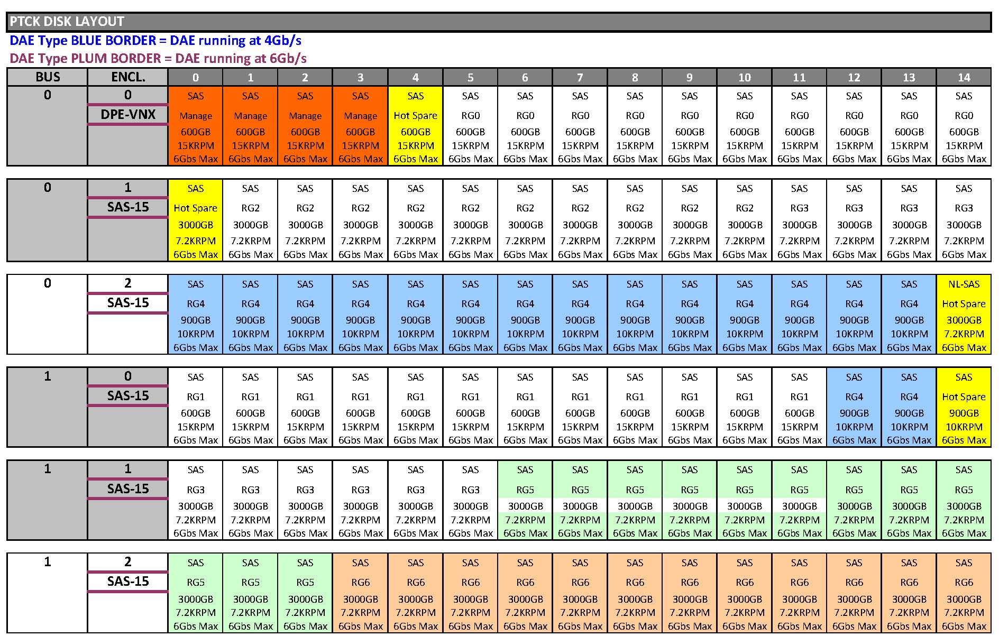
Přehled raidových skupin je znázorněn v následující tabulce. Všechny raid skupiny jsou realizovány v raid 6.

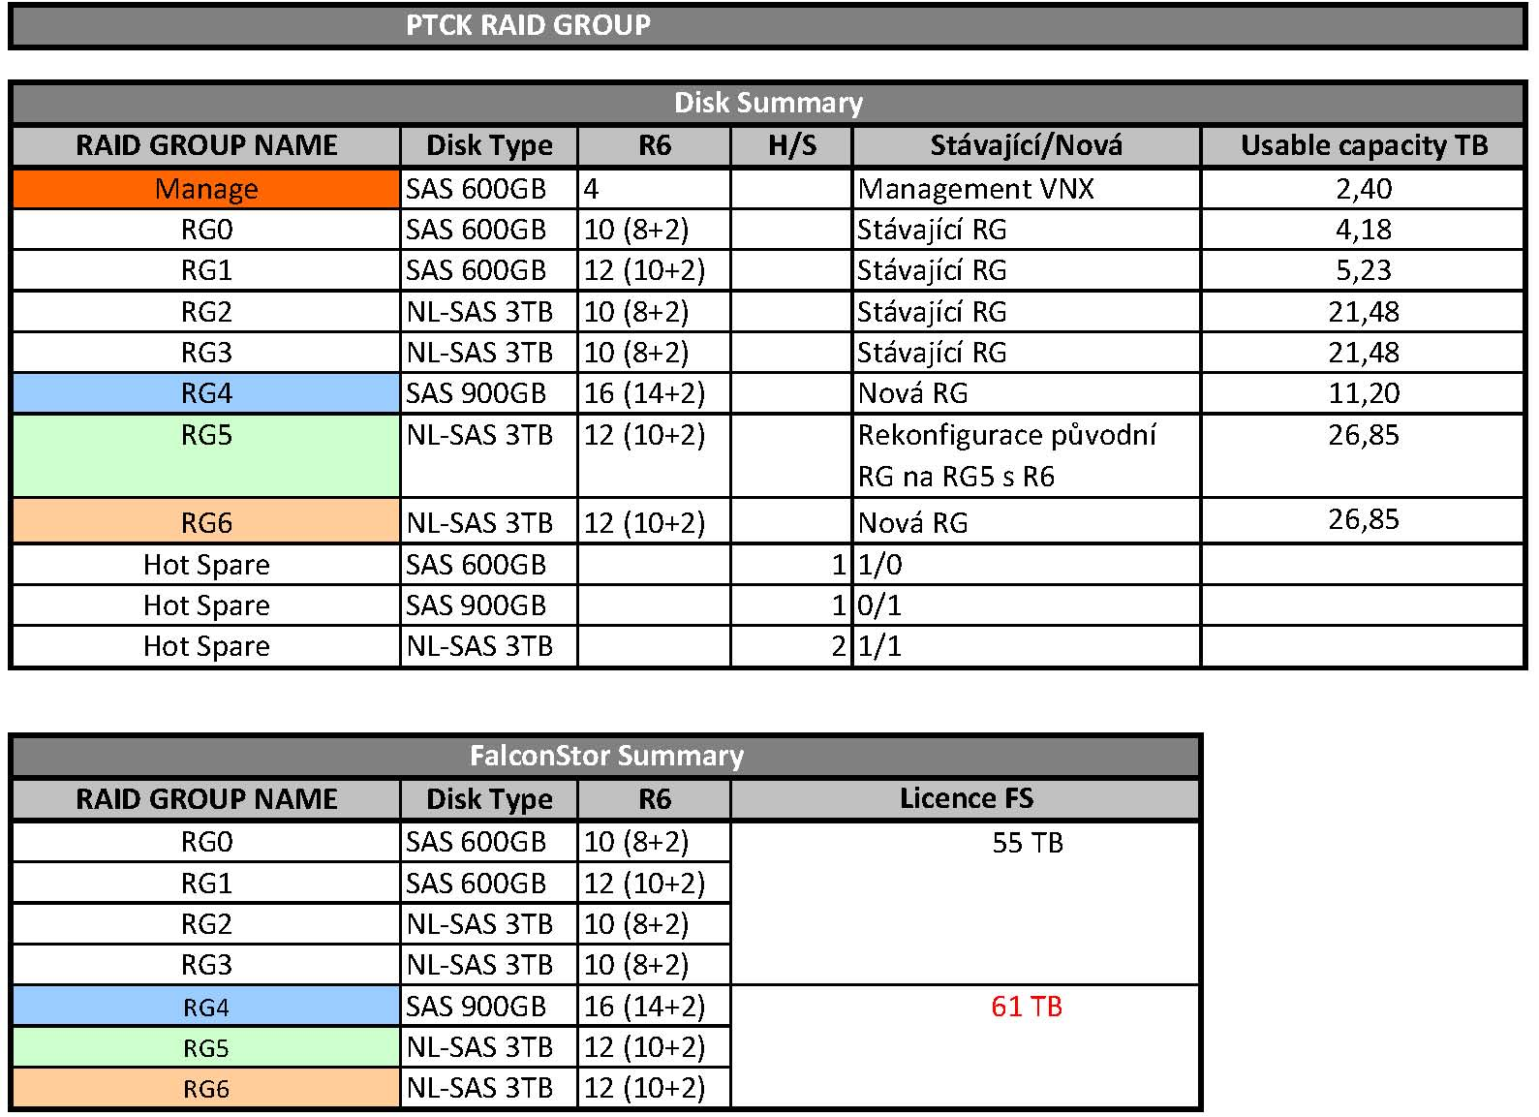

Disková kapacita v ZTCK (seriál number = CKM00123001949) je rozložena na Tier0 a Tier1 následujícím způsobem (graf řídící jednotky a jednotlivých DAE včetně poloh disků):
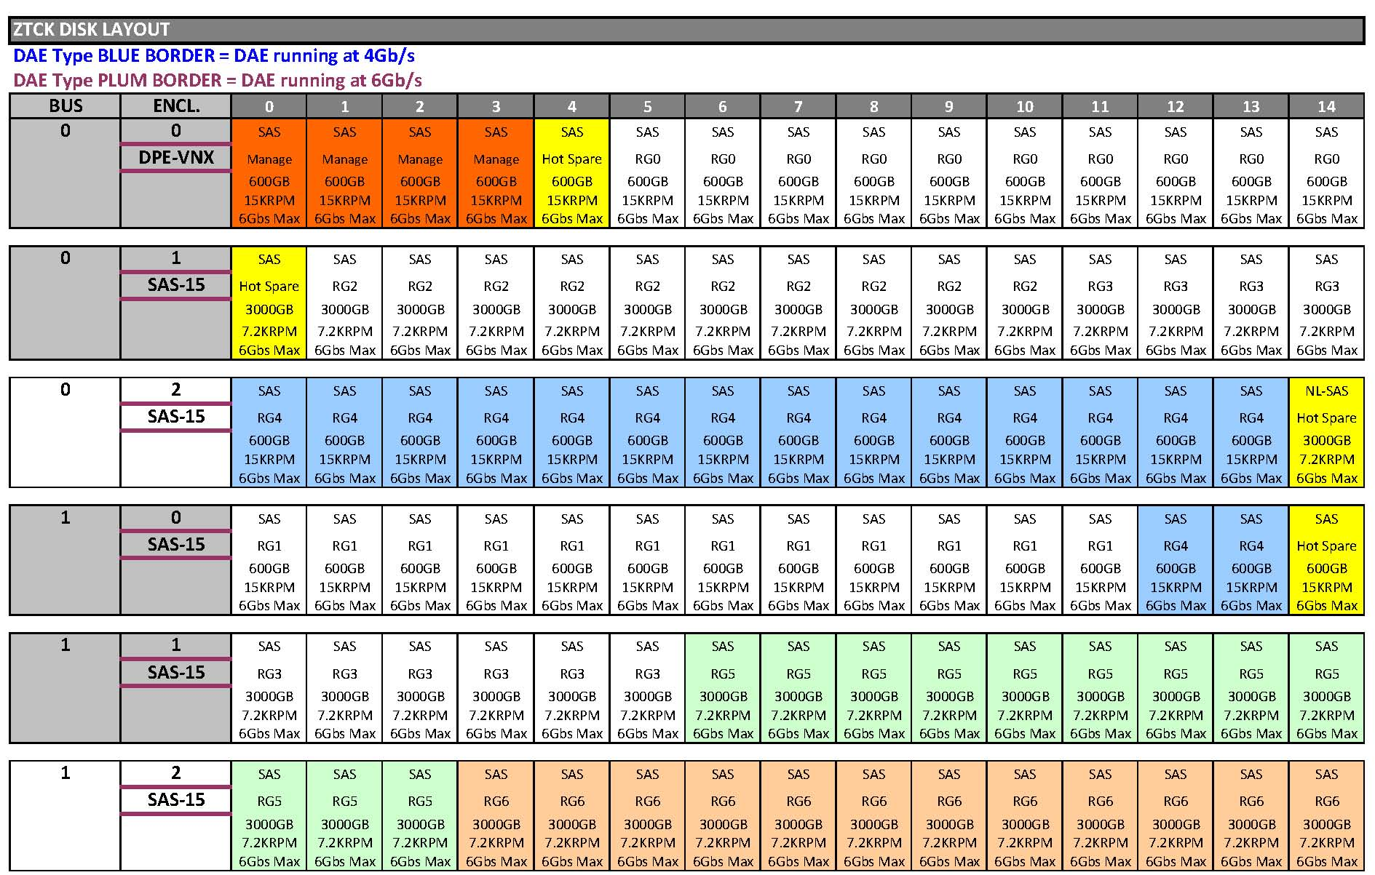
Přehled raidových skupin je znázorněn v následující tabulce. Všechny raid skupiny jsou realizovány v raid 6.
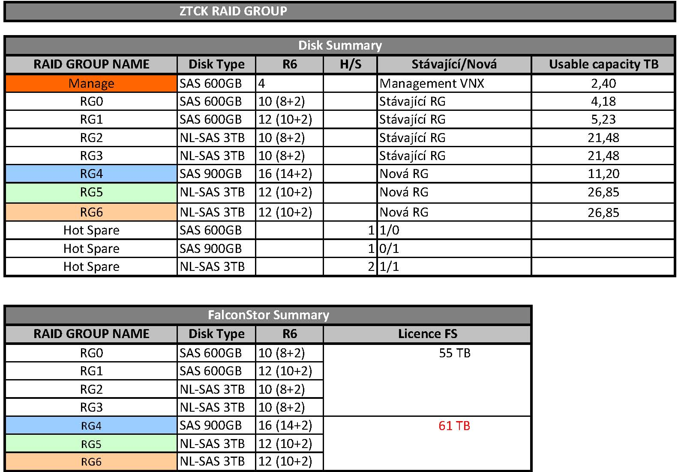

Disková pole na každé lokalitě mají současnou konfiguraci:
- 27x SAS 600GB, 15k (Tier0), z toho 4 disky na management diskového pole, 1 disk Hot Spare
- 17x SAS 900GB, 10k (Tier0), z toho 1 disk Hot Spare
- 46x SAS 3TB, 7.2k (Tier1), z toho 2 disky Hot Spare
- diskové pole je redundantně připojeno k LAN konektivitou 10 Gbit/s
- diskové pole je začleněno redundantním připojení do SAN na switche 2x Brocade 310 s konektivitou 4x FC 8 Gbit/s, 2x z každého storage procesoru
- na diskovém poli byly vytvořeny raidové skupiny (raid 6) ozn. RG0 až RG6, symetrické uspořádání
- virtualizační appliance FalconStor NSS GA700 tvoří jednu polovinu storage clusteru.

Předmět poptávky upgrade diskového pole
Specifikace zadání technického řešení rozšíření diskové kapacity technologického centra představuje:
- rozšíření diskového prostoru diskového pole VNX 5300 pro účely vybavení pro potřeby technologického centra kraje,
- licenčního pokrytí SW vizualizačního nástroje pro diskovou virtualizaci FalconStor v rámci licenčního pokrytí rozšířené diskové kapacity (dolicencování nárůstu prostoru),
- zajištění služby instalace a implementace (upgrade) a uvedení diskového pole do provozu jako celku, nastavení potřebných parametrů, nastavení resp. rozšíření raidových skupin,
- upgrade diskového vizualizačního nástroje FalconStor o potřebná licenční rozšíření,
- nastavení FalconStor pro centrální správu diskové virtualizace všech disků pro ukládání dat, nastavení synchronizací, clonů, apod.,
- zajištění maintenance diskového pole včetně maintenance SW licencí,
- vyškolení administrátorů (detailní administrátorské školení – administrace diskového pole, administrace FalconStor),
- záruka v délce min. 36 měsíců, technická podpora je požadována po dobu udržitelnosti projektu, tj. 5 let od data akceptace.
2x doplnění diskové kapacity VNX 5300 (uvedená specifikace na každou lokalitu):
- 2x DAE <0-3> <1-3>
- 15x SAS/SATA 3TB, 7.2k
- 15x SAS/SATA 3TB, 7.2k
- propojovací materiál
- montáž a instalace
- začlenění do SAN infrastruktury
- maintenance po dobu udržitelnosti projektu
předpokládané rozložení disků na jednom DAE: 1x Hot Spare, raid skupina 12+4 (raid 6).

Předpokládané uspořádání disků na lokalitě HTCK je následující:

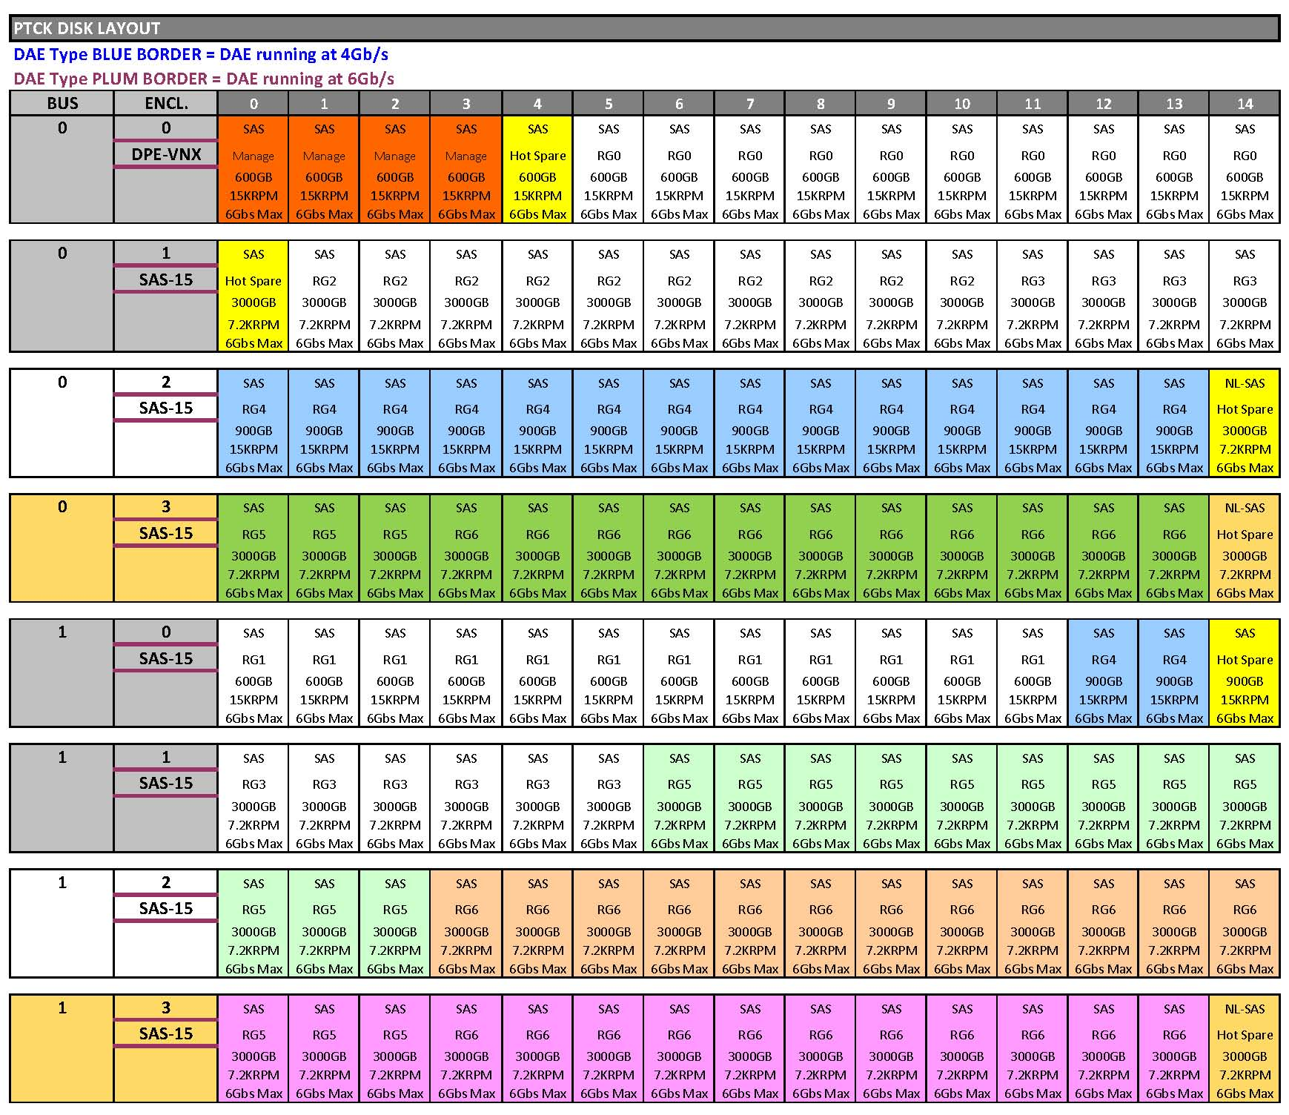

Návrh raidových skupin je zpracován pro maximální využití diskové kapacity na přidaných DAE ozn. <0-3> a <1-3>, viz následující tabulka:

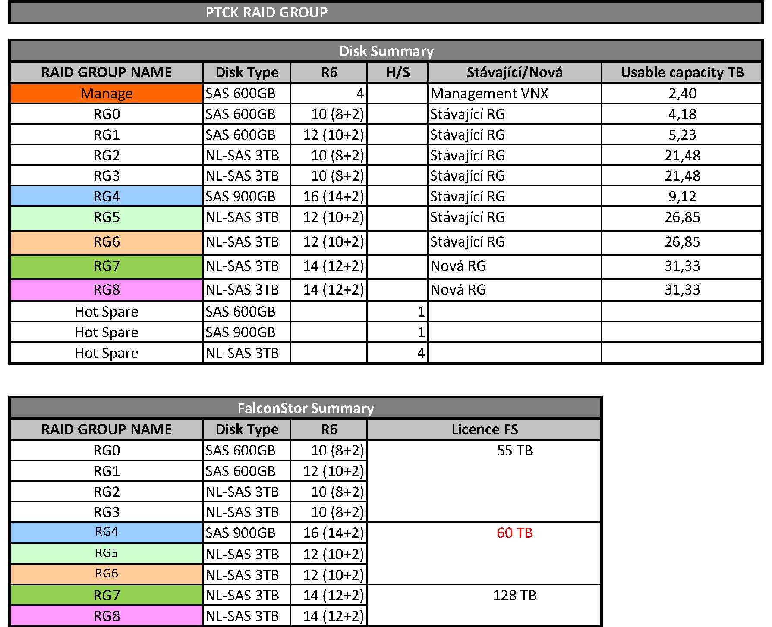

Předpokládané uspořádání disků na lokalitě ZTCK je následující:
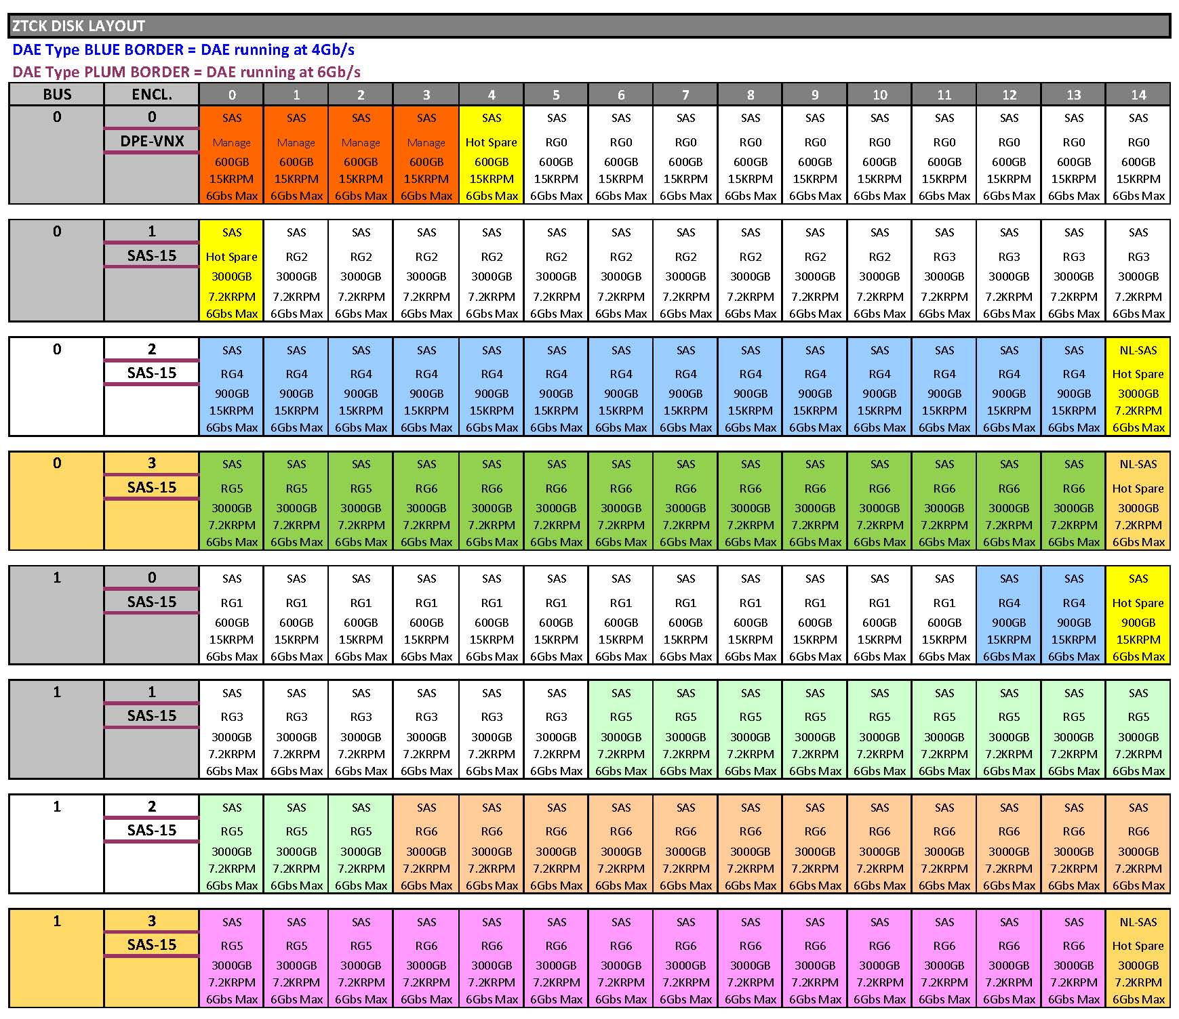
Návrh raidových skupin je zpracován pro maximální využití diskové kapacity na přidaných DAE ozn. <0-3> a <1-3>, viz následující tabulka:
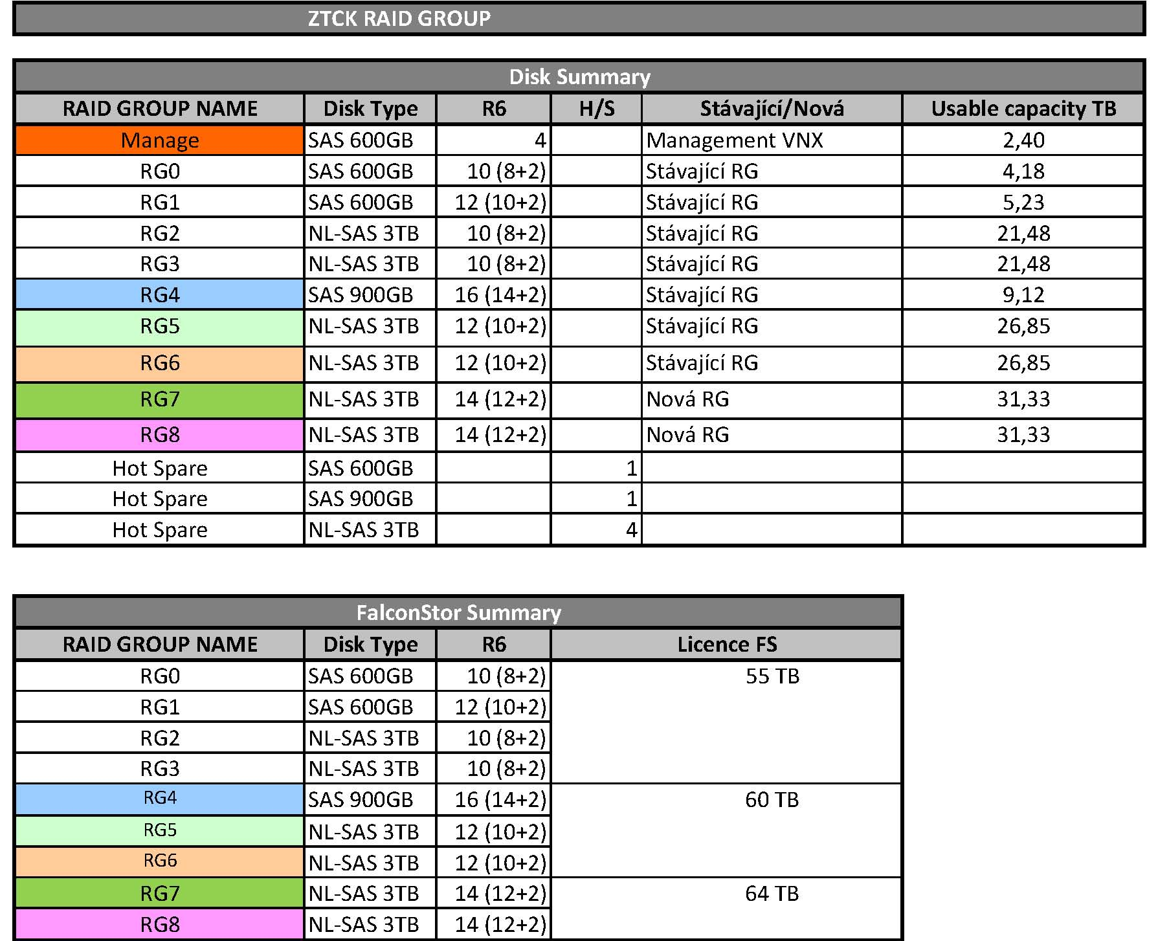

Specifikace technického řešení rozšíření diskové virtualizace (virtualizační SW)
Pro rozšíření licence SW řešení diskové virtualizace FalconStor (NSS) je třeba dolicencovat celkem 128 TB. Poptávka konkrétně:
1x licence FalconStor (NSS) na kapacitu 128 TB (pro HTCK a ZTCK)
- dodávka licence (celkem dohromady za obě lokality128 TB)
- instalace a implementace
- integrace celého virtualizovaného diskového prostředí
- vyčerpávající a srozumitelná dokumentace cílového stavu nastavení, aktuální produktová dokumentace
Odhady licencované kapacity jsou zřejmé z výše uvedených tabulek přehledu přidávaných raidových skupin na diskovém poli.

Rozšíření kapacity existujících zálohovacích zařízení (Data Domain – DD)
Diskové zařízení pro zajištění zálohování s podporou ukládání dat v deduplikačním režimu bylo v rámci výzvy 08 v TCK vysoutěžená na platformě EMC Data Domain model 620 s kapacitou 12TB v každé lokalitě a zálohovací SW EMC2 Networker. Jako rozšíření (upgrade) zálohovacího prostoru s podporou na již vysoutěžené technologii a licence požaduje zadavatel dodávku jednak rozšíření zařízení (kapacita), dále v rámci optimalizace zálohovacích procesů přechod z provádění deduplikace na cíli k provádění deduplikace na zdroji (zásadně se změní objem přenášených dat a především významně se zkrátí časové intervaly prováděných záloh, které jsou zejména u full backupu v současné době neúměrné), podpora prostřednictvím funkcionality DD Boost. Z toho důvodu je nutné upgradovat i zálohovací SW (Networker) o komponentu DD Boost. Rozšíření konfigurace magnetopáskové knihovny se v této etapě upgrade TCK nepředpokládá. Konkrétně:
Rozšíření stávající DD620 o podporu deduplikace na zdroji
2x Data Domain 620 upgrade
- Licence Boost, DD620, upgrade
- SY Premium SW support
1x Networker upgrade, podpora deduplikací na zdroji (DD Boost)
- Networket Data Domain DEV type enable
- SY enhanced software support (DD)
2x Rozšíření zálohovacího prostoru o další kapacitu (DD2500) pro HTCK a ZTCK
kapacita 12x 3TB, SAS, využitelná kapacita min. 21TB, NFC, CIFS
rozšiřitelná kapacita přidáním dalších expanzních boxů
2x fibre channel konektivita (8 Gbit/s)
1-2x konektivita ethernet (min. 1 Gbit/s)
využitelnost všech stávajících licencí (engine DD)
1x rozšíření licence zálohovacího SW (DD Boost kapacita HTCK a ZTCK dohromady)
- DD DEV TYPE; 50 TB CAP
- Backup and Recovery Manager
1x instalace a implementace celého rozšíření (komplet) pro HTCK a ZTCK
1x maintenance rozšíření zálohovacích zařízení (5 let po akceptaci)
Vyčerpávající a srozumitelná dokumentace cílového stavu nastavení, aktuální produktová dokumentace.

Rozšíření klimatizace
Rozšíření klimatizace serverovna č. 2106
V rámci HTCK došlo k rozšíření stávající serverovny č. 0025 v přízemí sídla zadavatele o další místnost tedy serverovnu v 2. patře budovy č. 2106. V této serverovně je umístěno zálohovací zařízení Tape Library DELL PV 6030 a několik hraničních switchů. V místnosti není zatím zajištěn klimatizovaný provoz. S přihlédnutím k dalšímu možnému rozvoji se poptává vybavení této místnosti 2 klimatizačními jednotkami.

2x klimatizační jednotka
- určená pro nepřetržitý provoz serverovny, splitové provedení
- chladící výkon min. 5 kW, venkovní a nástěnná jednotka
- 220V, jištění 16-20A
- konzole pro uchycení venkovních jednotek (kompresoru)
- čerpadla kondenzátu
- inverterový kompresor
- teplotní rozsah v režimu chlazení -15°C – 46°C
- max. délka Cu potrubí 30m
- max. převýšení Cu potrubí 20m
- energetická třída A++ - EER min 3,11
- ekologické chladivo (R410a)
- záruční doba min 36 měsíců
- instalace a zprovoznění
- revizní zpráva.

U všech klimatizačních jednotek je součástí dodávky kompletní dokumentace a zajištění záručního a pozáručního servisu po dobu udržitelnosti projektu.

Dodávka a zprovoznění ICT pro krizové řízení
Informační systémy krizového řízení jsou určeny na podporu řídících procesů spojených s přípravou a řešením krizových situací, mimořádných událostí a bezprostředně se dotýkají všech ústředních správních úřadů, jiných správních úřadů, orgánů samosprávy a v konečném důsledku i všech občanů České republiky. Zákon č. 240/2000 Sb., o krizovém řízení a o změně některých zákonů (krizový zákon), ve znění zákona č. 320/2002 Sb., v § 26 stanoví, že orgány krizového řízení při plánování krizových opatření a při řešení krizových situací využívají informační systémy krizového řízení.
V současné době mají orgány krizového řízení na úrovni kraje vytvořeny informační systémy, které jsou určeny pro přípravu a řešení krizových situací, nebo které lze k této činnosti využít. Tento navrhovaný projekt má sloužit k zajištění standardizace a centralizace služeb, současně zlepšení úrovně již centrálně poskytovaných služeb pro zřizované a zakládané organizace a další subjekty veřejné správy na území kraje k vytvoření nadstavby a sdílení informačních systémů využívaných orgány krizového řízení na základě ustanovení krizového zákona. V neposlední řadě projekt zajistí služby informování obyvatelstva o bezpečnostní situaci v kraji a řešení mimořádných událostí (portál KŘ).
Cílem je vytvoření takového standardizovaného prostředí, které bude umožňovat využití a vzájemnou komunikaci již existujících a provozovaných informačních systémů a databází využívaných pro podporu komunikace rozhodování a při zajišťování připravenosti kraje na řešení mimořádných událostí. Projekt bude poskytovat uživatelům odpovídající míru nezávislosti jak v oblasti informačních, tak i komunikačních technologií, respektovat požadavky efektivnosti a hospodárnosti a splňovat zásady systémové integrace. Součástí této části projektu bude i rozvoj videokonferenčního systému, a to především do území. Kraj potřebuje rozšířit tuto infrastrukturu právě z důvodu systému krizového řízení i do dalších měst/obcí Středočeského kraje.
Projekt bude pokrývat ve vertikální úrovni rovinu veřejné správy (kraj, ORP a ostatní obce), v horizontální úrovni všechny zainteresované subjekty na dané úrovni veřejné správy a následně i další zúčastněné subjekty (složky integrovaného záchranného systém a zřizované a zakládané organizace). Další potřebný informační blok je vytvoření portálu krizového řízení propojeným s videokonferenčním systémem (plánování, svolávání, distribuce informací pro skupiny i pro mobilní klienty), k umístění informací potřebných pro řešení mimořádných situací a to jak informací s trvalou informační hodnotou, tak informací, které vznikají v průběhu krizového stavu a jsou významné pro podporu a řešení konkrétních krizových událostí s definicí oprávnění pro členy krizového řízení i pro veřejnost. Portál by měl být prolinkován s portálem Středočeského kraje, který byl vytvářen v rámci projektu Výzvy 08. V neposlední řadě bude dovybaveno pracoviště krizového řízení v sídle kraje a případná integrace s aplikací SYPOS zpřístupní data vhodným uživatelům.
Nejedná se o komplexní řešení krizového řízení, ale s přihlédnutím k finančním možnostem tohoto projektu o vytvoření některých základních standardů, které bude možno návazně rozvíjet. Uchazeč provede základní analýzu pro zjištění detailu požadavků z oblasti krizového řízení (bude promítnuto do implementační studie).

Analýza bezpečnostních a technických rizik
Uchazeč zajistí provedení analýzy bezpečnostních a technických rizik z oblasti zpracování této dodávky, zejména s ohledem na aplikační řešení portálu krizového řízení. Uchazeč zajistí provedení penetračního testu. Výstupem analýzy bude dokument, který bude obsahovat výsledky penetračního testu a doporučení zadavateli, jak minimalizovat zjištěná rizika. Doporučení budou zohledňovat i požadavky vyplývající ze zákona o kybernetické bezpečnosti.

Portál krizového řízení
Předmětem dodávky je vytvoření jednotného informačního a komunikačního systému v oblasti krizového řízení na portálové platformě, která musí navazovat na existující portálové řešení webových stránek Středočeského kraje. V současné době již Středočeský kraj v rámci služeb technologického centra provozuje informační systémy krizového řízení (SYPOS a NSRK), jejichž funkcionalita bude zachována a umožněna podpora jejich modulárního rozšíření v rámci portálu dle potřeb kraje. Tento portálový projekt má sloužit k zajištění standardizace a centralizace služeb, současně zlepšení úrovně již centrálně poskytovaných služeb pro veřejnost, orgány krizového řízení, zřizované organizace kraje, případně další subjekty veřejné správy na území kraje, k vytvoření nadstavby a sdílení informačních systémů využívaných orgány krizového řízení na základě ustanovení krizového zákona.

Redakční systém
Uchazeč může použít redakční systém LifeRay, který je implementován v rámci TCK. V případě, že této možnosti nevyužije, pak je redakční systém předmětem poptávky a uchazeč dodá potřebný SW v potřebném rozsahu kompletního licenčního pokrytí:
- licence pro servery
- licence pro klientské a administrátorské přístupy bez omezení počtu (nolimit)
- vyškolení personálu v příslušných rolích (uživatel, lokální správce webových stránek, administrátor celkového řešení webových stránek, systémový administrátor)
- dodávka kompletní dokumentace (uživatelská, administrátorská, dokumentace k nastavení celého řešení).
V případě, že uchazeč použije k implementaci portál LifeRay, pak se jeho plnění v oblasti dodávky redukuje na:
- vyškolení personálu v příslušných rolích (uživatel, lokální správce webových stránek, administrátor celkového řešení webových stránek)
- dodávka dokumentace (uživatelská, dokumentace k nastavení celého řešení).

Základní údaje
Portál bude soustřeďovat základní informace z oblasti krizového řízení určené veřejnosti, organizacím kraje, obcím a krizovým štábům se strukturou vybavení pro podporu připravenosti (plánování) SK na řešení krizových situací.
Základní specifikace požadavků portálu
- Řízení přístupových oprávnění (krizové týmy, veřejnost).
- Rozšíření o funkci smartboarding (bílé tabule) na výměnu dat a potřebných integraci nebo odkazů na související informační zdroje (např. ze senzorických měření).
- Rozšíření portálu o ocenění vzniklých škod (informační blok na portále).
- Možnost zadávání žádostí na pomoc při likvidaci škod (např. čerpadla) – systém již částečně existuje, v této položce by se jednalo o rozšiřující informace a provázání informací na portál.
- Možnost odběru zpráv z portálu.
- Rozšíření o modul podpory sběru dat k zajištění financování odstraňování následků krizových situací (prvotní náklady) a financování obnovy území (škody na majetku a infrastruktuře v území).
- Rozšíření o systém pro zadávání hlášení formou formuláře a následné spuštění pracovního postupu.
- Možnost mobilního přístupu (responzivní zobrazování).
- Zajištění rozhraní portálu umožňující integrovatelnost s ostatními informačními systémy, zejména SYPOS.
- Technologie, umožňující vybraným funkcionářům a členům krizových štábů pracovat mimo řídící centrum (např. v místě mimořádné události nebo krizové situace a přijímat příslušná rozhodnutí) s Napojením na portál zabezpečeným způsobem s využitím tokenů pro vzdálený přístup.
Portál je koncipován do dvou základních částí, jejichž základní popis je uveden v následující tabulce:

Č. | Část portálu | Význam
A | Veřejná část portálu (Web) | Tvoří portfolio služeb poskytovaných uživatelům přistupujícím z prostředí Internet, tedy nejširší veřejnosti (občanům, turistům, podnikatelům a dalším osobám nejen Středočeského kraje). Informace a služby zde nabízené jsou zcela veřejné.
B | Neveřejná část portálu | Poskytuje informace a služby orgánům krizového řízení, krajskému úřadu, subjektům krizového plánování, a zřizovaným organizacím Středočeského kraje (příspěvkové organizace). Informace a služby zde nabízené jsou neveřejné.
Tento portál bude v budoucnosti rozšiřovaný o další potřebné funkcionality a měl by plnit roli integrátora jednotlivých modulů celého Portálového řešení krizového řízení v kraji.

Grafické řešení
Požadavky na grafiku portálu jsou uvedeny níže v tabulce, dle které uchazeč popíše způsob řešení daných požadavků.

Č. | Část portálu | Význam
A | Návrh grafiky | Prvotní návrh grafiky a řešení bude vycházet z grafického řešení portálu Středočeského kraje a využívat jednotných grafických vzorů kraje, dále řešení bude odpovídat tomu, že se bude do budoucna snadno rozšiřovat a upravovat, aby se nemusel v dalších fázích realizovat znovu.
B | Zaměření grafiky | Grafika se bude zaměřovat na přehlednost, snadnost použití a rychlé nalezení informace.
C | Responzivní design | Jedno rozhraní pro desktop, tablety a mobilní telefony. Výchozím předpokladem je, že obsah portálu bude jednotný pro všechny platformy, pouze se přizpůsobí grafika dynamicky možnostem zobrazování jednotlivých mobilních zařízení.

Společné funkce portálu
Veřejná a neveřejná část portálu budou tvořit základní instance prezentačního uživatelského rozhraní. Budou plnit funkci hlavních přístupových bodů k modernizovanému integrovanému informačnímu systému. Současně budou představovat platformu pro integraci aplikačních (jako InfoModul) a obsahových bloků (DMS modul) do graficky a koncepčně uceleného rozhraní. Úlohou této platformy bude také poskytovat nástroje pro řízení navigace portálu, pro správu vazeb mezi jednotlivými podstránkami a sekcemi portálu.

Část | Popis
Webový portál, společné funkce
Webový portál  Web portál  portál | Veřejný portál krizového řízení zajistí funkce pro správu přístupových práv uživatele. Veřejný portál krizového řízení zajistí funkce pro správu obsahu webových stránek (Content Management System - CMS). Webový portál zajistí úvodní strukturu webové stránky a úvodní design webových stránek krizového řízení až do úrovně úvodní stránky neveřejné části portálu.
Webový portál  Web portál  portál | Technologie portál krizového řízení zajistí podporu správu šablon obsahujících úvodní strukturu webové stránky portálu a správu dostupných úvodních designů navazujících webových stránek/sekcí. Veřejný portál umožní zpřístupnit webové stránky na webové adrese, kterou určí KúSK. Portál zabezpečí funkci rozhraní, prostřednictvím kterého bude zpřístupňovat zásuvné moduly nebo integrace.
Informační architektura | Předpokládá se spolupráce dodavatele portálu na návrhu informační architektury na základě požadavků a potřeb orgánů krizového řízení Středočeského kraje. Detailní popis bude vymezen v dohodnuté míře detailu v implementační studii.
Content Management System (CMS) | Úkolem modulu CMS je správa portálových stránek a jejich prezentace na portálu krizového řízení. CMS bude spravovat velké množství stránek. Za tímto účelem musí CMS disponovat funkcemi a obsahovat vlastnosti, které správu a tvorbu obsahu usnadní nejvíce:  - Automatické zálohování a verzování stránek.  - Sledování změn (track changes), které umožní graficky zvýraznit změny v obsahu, které byly provedeny v obsahu mezi jednotlivými verzemi dokumentu ve stylu textových editorů.  - Editor pro editaci stránek ve stylu textového editoru, možnost přepnutí k editaci zdrojového kódu.  - Možnost přístupu k obsahu vybraných částí stránky a její úpravy přímo z prostředí stránky.  - Modulární architektura, která umožňuje snadno a efektivně přidávat nové komponenty (funkce) do CMS a upravovat stávající, otevřenost správy.  - Využití principu redakčních a publikačních šablon s cílem oddělení vlastního a jeho vizuální prezentace.  - Schopnost zobrazit náhled změn před publikováním.  - Full textové vyhledávání.  - Možnost vkládání tagů k jednotlivým článkům pro potřebu lepšího zobrazení článku/informace na základě „vynuceného“ slova v tagu.
Dokument Management Systém (DMS) | - DMS musí umožnit spravovat dokument zveřejněný na portálu krizového řízení. DMS musí umožňovat vkládání, úpravu a mazání dokumentů, správu metadat, kontrolu obsahu a správu autorských práv.  - Správa verzí dokumentů, správa zveřejňování definovaných verzí.  - Indexování, vyhledávání a zpracovávání metadat k dokumentům a full textové vyhledávání v dokumentech.  - Definovat strukturu adresářů úložiště.  - Definice metadata do sady dokumentů.  - Správa přístupu a zabezpečení.
Prezentační vrstva | Prezentační vrstva musí zabezpečit ověřování uživatelů – přihlášení uživatele do portálu a aplikace portálu včetně ověření pomocí „captcha“. Prezentační vrstva musí zajistit integraci s modulem pro zřízení elektronické identity, přihlášení jedním uživatelským jménem a heslem (single sign-on). Prezentační vrstva, služba musí zajistit podporu pro multichannel – identifikace klientských zařízení, disponuje technikou pro stanovení platformy, umožní transformovat zobrazený obsah na vhodnou formu pro cílové zařízení (responze). Prezentační vrstva musí poskytnout řízení přístupu – řízení přístupových práv do jednotlivých částí/sekcí, aplikací a objektů. Deklaruje zodpovědné uživatele pro jednotlivé části, umožní přenos této odpovědnosti podle příslušnosti k objektům/subjektům.  Prezentační vrstva musí poskytnout fulltextové vyhledávání nad databází indexovaných údajů (indexace obsahu). Umožňuje zadávat komplexní vyhledávací výrazy a jejich šablony. Výstup vyhledávání umožňuje uživateli rychle se zorientovat aplikováním techniky zvýrazňování výskytu hledaného výrazu (text highlighting), řazením výsledků podle frekvence. Disponuje nástroji pro správu indexu. Prezentační vrstva musí umožnit uživatelské přizpůsobování rozložení a umístění aplikačních a obsahových prvků. Prezentační vrstva musí zajistit podporu adaptace poskytnutých služeb a obsahu podle typu, role a kontextu uživatele (personalizace). Prezentační vrstva musí zajistit podporu SEO (shromažďování statistik webových prvků a kontextů). Prezentační vrstva musí zajistit správu webového obsahu - plnění obsahu bude zastřešené CMS. Podporuje přímou úpravu článků, dokumentů z prostředí, kde jsou publikované (od příslušných orgánů krizového řízení, subjektů krizového plánování, složek IZS). Každý objekt má atributy časového rozlišení, především čas platnosti a dobu zveřejnění. Z pohledu kompetence pro určité téma a vymezení odpovědností gestora je nezbytné podporovat snadné schválení článků prostřednictvím definovaného workflow. Prezentační vrstva musí poskytnout správu dokumentů případně souborů (jednoduché DMS). Jedná se o přílohy článků, různé odkazy, publikované materiály, ale také multimediální obsah určený pro tvorbu webového obsahu. Prezentační vrstva musí zajistit nástroje pro spolupráci – představují sadu aplikací, které podporují spolupráci v rámci uzavřeného okruhu uživatelů. Mezi hlavní představitele patří sdílené kalendáře, další formy příspěvků, získávání zpětné vazby prostřednictvím dotazníků, formalizování hlášení a další.  Prezentační vrstva musí poskytnout správu portálu – nástroje pro správu portálu a jeho instancí. Nástroje pro korektní vypnutí a řešení nedostupnosti, notifikace, správu rozšíření, práv, správu WorkDesk, správu přístupových práv, správu instancí, správu a realizaci update a upgrade, správu podpory podporovaných zařízení, nástroje monitorování stavu provozu a podobně. Prezentační vrstva musí zajistit podporu bezpečné chráněné komunikace prostřednictvím protokolu SSL. Prezentační vrstva musí poskytnout správu portálových aplikací – definuje náležitosti, které musí splňovat aplikace, aby mohly být nasazeny a provozovány v portálovém prostředí a disponovat nástroji a postupy pro nasazení, provoz a monitoring aplikací.
Vlastnosti | - Mapa stránek a funkce Vypnout grafiku, RSS kanál, Open Data.  - Jazyková mutace veřejné části vybraných stránek. Rozsah vybraných stránek vymezí implementační studie.
Mailové notifikace (rozšíření společné funkce) | U webové prezentace je nutné, aby uživatel kliknutím na link v uvítacím mailu po registraci potvrdil, že souhlasí se zasíláním zpráv. Tento mail také bude obsahovat link na zrušení zasílání zpráv. Při registraci je nutné testovat, zda je adresa platným emailem, tj. zda obsahuje platné znaky pro emailovou adresu – základní správa nastavení notifikací.
Galerie (video, foto, virtuální prohlídky apod.) | Modul zajištující správu multimediálního obsahu (dále jen MMO) pouze v rámci internetu jako jsou fotografie, video atd. Modul umožňuje ukládání MMO do samostatného úložiště a tento obsah dále seskupovat do kategorií. Jednotlivé kategorie mají nastavitelné uživatelské oprávnění k přístupu a lze jim přiřadit další meta informace.
Veřejný telefonní seznam | Portál bude umožňovat správu kontaktních informací strukturované po subjektech krizového řízení, formou telefonního seznamu včetně vyhledávání podle:  Číslo na pevnou linku, mobil  Jména  Příjmení  Funkce  Subjekt (atributy)  Základní a výchozí platformou pro sběr dat a jejich automatizovaný výběr pro zveřejnění v telefonním seznamu na veřejném portálu bude modul plán spojení obsahující strukturovaná data a informace spravovaný v neveřejné části portálu.
Odkazy | Portál musí umožňovat zadávat odkazy na zajímavé a související služby centrálních úřadů a institucí, složek IZS, regionální weby, stavové informace apod. jakožto samostatnou sekci.
Typové šablony | Řešení má charakter sdruženého webu s využitím typových šablon pro orgány krizového řízení ve správním území. Sdružený web má společnou úvodní stranu se základními informacemi a aktualitami.
Základní modul infoModul | InfoModul bude poskytovat prezentační služby v rámci Web portálu. Jeho prostřednictvím budou publikovány všechny informační služby. V neveřejné části tohoto modulu budou přihlášenému uživateli selektivně poskytované informace a služby. Pro sběr informací bude využitá integrační vrstva, stejně jako modul CMS a DMS.
Sekce – v InfoModulu | Sekce budou obsaženy na úvodní stránce portálu, kde se budou zobrazovat aktuální informace o dění (články/výskyt mimořádných situací) v rámci území kraje. Sekce budou obsaženy i na stránkách neveřejné části. Zobrazování důležitých informací prioritně na viditelném místě v reálném čase.  Aktuality, příspěvky a info pro veřejnost - sekce obsahuje přehled informací (článků) všech oprávněných uživatelů z oblasti krizového řízení pro veřejnost, vlastní publikace článků uživateli se řídí dle uvedeného požadavku.  Tvorba obsahu (článků) a dalších zadaných požadavků související s články a správou dokumentů viz dále.  Aktuální situace MU, mapa, popis  - přehledná obecná vizuální indikace výstražných informací, vyhlášených krizových stavů, nebo dosažených stupňů povodňové aktivity v jednotlivých měrných profilech (data z ČHMÚ), možnost vizualizace stupňů povodňové aktivity a výskytu mimořádných událostí (třetí a zvláštní stupeň poplachu) v obcích Středočeského kraje na mapě na hlavní stránce portálu,  - možnost zobrazení základních informací o krizové situaci a mimořádné události při vyhlášení třetího a zvláštního stupně poplachu dle požadavku uživatele pro jednotlivé části postiženého území kraje (dle obcí) na samostatné stránce (formuláři),  - oprávnění volby zadání stavu postižení obce krizové situaci a mimořádnou událostí budou umožněny registrovaným/oprávněným uživatelům (orgánům krizového řízení, složkám IZS), kdy zadavatel připojí základní popis situace (formulář standardizované hlášení) s možností vizualizace ohroženého území- zóny/objektu na mapovém podkladu, zadání stavů postižení území bude spravováno pomocí stavového workflow tak, aby bylo možné schválit nebo neschválit změnu stavu oprávněnými orgány krizového řízení (viz část workflow),  - sekce umožní jednoduchý on-line sběr dat – generování přehledu postižených obcí a jeho tiskový/elektronický výstup v reálném čase,  - funkce pro možnost zobrazení aktuálních vodních stavů a průtoků na hlásných profilech ČHMÚ na území kraje pomocí tabulky a prolinku na aplikace ČHMÚ (interaktivní mapy),  - využití portálu ČHMÚ (link) - funkce pro zobrazení konkrétních údajů o hlásném profilu (aktuální vodní stav, průtok, související grafy, krátká historie naměřených dat 1 den zpět, poloha hlásného profilu na mapě, povodňové scénáře v daném místě, evidované v rámci IS SYPOS nebo dat z ČHMÚ),  - funkce pro získání zobrazení aktuálních obrazů z kamer (online kamery, webové kamery) s možností definovat kamery správcem systému (lokalizace, název, interval aktualizace),  - vhodná integrace dopravních dat s JSDI ČR a jejich publikace na portálu tabulárně a na mapách nebo link na dopravní aplikace,  - řešení výše uvedených funkcí je možné zpřístupněním vybraných dostupných údajů z krajem využívaného IS SYPOS, případně řešení navrhne uchazeč.  Ohrožení, mapa ohrožení - rizik, zdroje ohrožení - sekci bude spravovat HZS SK. Obsahuje přehled ohrožení a rizik a zdroje ohrožení definovaných v požadavku oběh dokumentů. V tomto případě je možné využití řešení zpřístupněním vybraných dostupných údajů z krajem využívaného IS SYPOS.  Metodika, rady a pokyny pro veřejnost - sekce bude obsahovat metodické dokumenty a informace pro veřejnost vztahující se na postupy a připravenost na řešení krizových situací a mimořádných událostí, vlastní publikace článků a dokumentů uživateli v této sekci se řídí dle uvedených požadavků – tvorba obsahu (článků) a dalších zadaných požadavků související s články a správou dokumentů viz dále.  Financování, přehled postižených obcí, prvotní náklady, obnova území, financování JSDH obcí, náhrady - cílem navrženého řešení sekce bude poskytnutí metodického vedení kraje uživatelům k evidenci odhadů prvotních nákladů na záchranné a likvidační práce na území kraje při vyhlášení krizového stavu, dále pro sběr podkladů a dat z území (obce, příspěvkové organizace) za účelem přípravy žádosti kraje na poskytnutí finančních prostředků z účelové rezervy na řešení krizových situací, jejich předcházení a odstraňování jejich následků, vytvořené v kapitole Všeobecná pokladní správa podle zákona č. 240/2000 Sb., o krizovém řízení a o změně některých zákonů (krizový zákon), ve znění pozdějších předpisů, kterou vláda každoročně schvaluje svým usnesením (usnesení vlády č. 729 z 25.9.2013). Struktura sbíraných dat (formulář) bude vytvořena v souladu se stanoveným účelem použití finančních prostředků, které stanoví příloha výše uvedeného usnesení vlády.  Umožnění přístupu k zadávání dat v sekci bude vycházet z aktuálního přehledu postižených obcí krizovou situací a mimořádnou událostí (řešení tvorby přehledu online viz sekce Aktuální situace MU). Oprávnění uživatelé jsou - postižené obce (postižené zřizované organizace kraje).  Sekce dále bude metodicky řešit sběr dat od zřizovatelů jednotek SDH/obcí z území pro přípravu požadavků kraje na účelové neinvestiční dotace přidělované do rozpočtu kraje Ministerstvem vnitra ČR (MV ČR) na pokrytí mimořádných finančních prostředků pro jednotky sboru dobrovolných hasičů (dále jen „SDH“) obcí nasazených v průběhu mimořádných událostí. MV ČR určuje účel a strukturu rozdělení dotace následovně:  - úhrada výdajů spojených s činností jednotek SDH obcí se zásahy jednotek SDH obcí při provádění povodňových prací v obci, která je jejich zřizovatelem, podle § 68 odst. 1 zákona č. 133/1985 Sb., o požární ochraně, ve znění pozdějších předpisů (dále jen „zákon o požární ochraně“),  - úhradu výdajů spojených se zásahy jednotek SDH vybraných obcí zasahující zpravidla mimo územní obvod jejich zřizovatele při provádění povodňových prací. Dotaci poskytuje obci kraj, v souladu s § 27 odst. 1 písm. d) zákona o požární ochraně, kdy kraj v přenesené působnosti státní správy hradí k zabezpečení plošného pokrytí území kraje jednotkami požární ochrany náklady jednotkám SDH vybraných obcí,  - na vybavení jednotek SDH obcí věcnými prostředky pro zabezpečení jejich akceschopnosti neinvestiční povahy.  Obecné požadavky pro sekci:  - podpora pro vytváření žádostí kraje na MF ČR na základě nahlášených odhadů prvotních nákladů spojených s řešením KS a výdajů spojených se zásahy jednotek SDH obcí,  - standardizovaný formulář, obecný volně nadefinovatelný formulář pro jiné účely a nástroje pro statistiku sběru dat,  - možnost měnit definici evidovaných druhů nákladů pomocí číselníku bez ztráty dříve zadaných údajů,  - možnost opakovaného zadávání žádostí a úprav podaných žádostí, možnost podávání nových žádostí omezit konkrétním datem, po tomto datu možnost již jen žádosti ze strany žadatelů prohlížet,  - dokladovatelnost celého procesu, žadateli – oprávněnému uživateli umožní systém export (písemný výtisk, data) vlastní žádosti na poskytnutí finančních prostředků na prvotní náklady/úhrady výdajů jednotky SDH obce,  - tvorba souhrnných přehledů,  - možnost nastavení kontrolních funkcí (workflow),  - tvorba tiskových sestav a exportu dat dle požadavků uživatele.  Požadavky v částech sekce – obnova území a náhrady bude upřesněna v implementační studii.  Dokumenty - sekce bude obsahovat odbornou dokumentaci krizového řízení určenou pro seznámení nebo k využití pro veřejnost. Základním dokumentem v sekci bude krizový plán kraje, dále krizové plány ORP, havarijní plán kraje, vnější havarijní plány subjektů dle zákona 59/2006 Sb (jejich veřejná část) a plány ochrany území pod vodními díly, založený na systému vložených a spravovaných dokumentů s využitím hypertextových odkazů a interaktivním propojení textu na digitální mapový podklad používaný v rámci GIS KúSK. Vlastní publikace článků a dokumentů uživateli v této sekci se řídí dle uvedených požadavků – tvorba obsahu (článků) a dalších zadaných požadavků související s články a správou dokumentů viz s využitím integrační vrstvy, modulů CMS a DMS.
Napojení na profil zadavatele | Portál bude umožňovat napojení na profil zadavatele formou odkazu na stránky Středočeského kraje.
Propagace | Zveřejnění loga kraje a složek IZS na titulní stránce a odkazy na internetové zdroje kraje a složek IZS Středočeského kraje.
Aktualizace portálu | Portál musí umožňovat pravidelnou publikaci aktuálních informací bez zbytečného odkladu. Možnost automatické publikace článku na základě data a času a zároveň možnost automatického zrušení publikace článku dle data a času.
Mapa webu | Mapa portálu podle aktuálního stavu.
SEO | Optimalizace na slova krizové řízení SK, krizový plán SK, havarijní plán SK, Ochrana obyvatelstva
Drobečková navigace | Navigace bude realizována jako tzv. drobečková, tj. jednotlivé úrovně navigace budou aktivní odkazy.  Jednotlivé webové stránky v rámci portálu musí mít navzájem odlišnou a jednoznačnou adresu URI tak, aby bylo možné adresu konkrétní stránky uživatelem uložit (tzv. vytvořit bookmark) a následně tento uložený odkaz kdykoliv později použít pro opětovné zobrazení dané stránky ve webovém prohlížeči uživatele.  Webové stránky s tabulárním seznamem položek implementujícím hledání a filtrování musí mít v případě zadání filtrů taktéž jednoznačnou adresu tak, aby bylo možné ji uživatelem ve formě odkazu uložit a později odkaz použít pro opětovně zobrazení tabulárního seznamu, který musí být shodně filtrován, jako původní tabulární seznam.  Webové stránky musí být organizovány v hierarchické stromové struktuře a pro potřeby navigace v této struktuře musí být na každé webové stránce v rámci portálu (veřejná i neveřejná část) k dispozici horizontální navigace (tzv. breadcrumb), tj. sada odkazů na předchozí stránky, umožňující uživateli vrátit se o jednu nebo více úrovní zanoření zpět ve stromové struktuře webových stránek jediným kliknutím.
Propojení dokumentů | Umožnění připojení dokumentů (souborů) k jednotlivým článkům. Tyto soubory mohou být definovány URL odkazem na nějaký existující již uložený dokument (soubor) v neveřejné části portálu.
Oběh dokumentů (workflow) | Sekce budou spravovány pomocí stavového workflow tak, aby bylo možné schválit nebo neschválit dokument (článek). Workflow je požadováno jako stavové a dokument v něm může minimálně nabývat níže vyjmenovaných stavů, podle kterých se k nim systém chová:  Rozpracovaný – dokument uložený v redakčním systému.  Ke schválení – dokument předán ke schválení.  Ke zveřejnění – dokument je schválen a čeká na zveřejnění.  Zveřejněný (neaktivní) – dokument má všechny schválení, ale není dosud vidět na portále, např. protože ještě nenastal jeho zviditelnění apod.  Zveřejněný (aktivní) – dokument je viditelný v portále.  Archivován – dokumentu vypršela doba platnosti.  Uzamčen – není možné editovat zveřejněný dokument jinou osobou než tou, která dokument uzamkla.  Workflow bude platné pro všechny zvolené sekce. U zvolených sekcí bude možné workflow vypnout (parametricky volitelná funkcionalita).
Tvorba obsahu (článků) | Systém bude umožňovat publikování obsahu i uživatelům bez nutnosti znalosti HTML (redakční systém). U článků je vyžadováno splnění minimálně těchto parametrů:  - nadpis článku,  - anotace článku,  - autor článku,  - příloha článku (dokumenty nebo binární obsah),  - samotný text článku (zrealizovat různé šablony tak, aby existovala i varianta článku bez samostatného textu článku – pouze text z anotace),  - datum zveřejnění,  - datum stažení.  Možnost ke článku vložit odkaz na jiný článek z mapy webu. U článků je požadováno vyplnění uživatelských parametrů, podle kterých bude umožněno filtrování a řazení v redakční části systému. Na internetu i v neveřejné části umožnit vyhledávání pomocí těchto parametrů a zobrazovat tyto parametry u článků. Každý subjekt/sekce je zodpovědný za svoje publikované informace, proto je nutné vždy uchovávat informace o identitě autora a schvalovatele.
Verzování dokumentů (článků) | Verzování dokumentů (článků) na portále je dáno formou rozpracování. Dokud dokument (článek) není schválen, je vidět poslední schválená verze nebo dokument (článek) není zobrazen vůbec.
Hledání dokumentu (článku) | Veškerý text, metadata a dokumenty budou indexovány na fulltextové vyhledávání. Je požadováno vyhledávání v dokumentech Word, Excel a PDF.  Fulltextové vyhledávání je nutno doplnit o atributy:  - Publikováno od – do  - Zahrnout archív  - Prohledávaná sekce  - Kategorie.  Vyhledávání bude doplněno o rozhraní rozšířeného filtru, kde mohou být zadány kombinace podmínek:  - Přesná fráze  - Jednotlivá slova  - Jedním ze slov  - řazení podle data publikování sestupně nebo vzestupně.  Budou vyhledány jen ty dokumenty a články, k nimž má uživatel oprávnění. Výsledek hledání bude vytvořen jako seznam s hypertextovými odkazy na daný dokument nebo článek včetně části perexu pod tímto odkazem.
Související články a dokumenty | Umožnění vzájemných vazeb mezi jednotlivými články. Vzájemnými vazbami se rozumí zejména to, když je odkazovaný článek změněn, aby se změna projevila v rámci odkazovaného článku, např. odkaz na novou verzi směrnice apod. To platí i u odkazů na přiložený soubor.
Mailové notifikace | Mailovou notifikací je rozesílání zpráv odběratelům zpráv, kteří jsou zaregistrováni v sekci pro odběr zpráv i s odkazem na aktivitu.
Fotogalerie | Fotogalerie je speciální galerie, kde jsou uchovávány fotografie z akcí nebo prezentací. Fotogalerie umožňuje vkládání náhledů fotografií a jejich snadné procházení. Fotografie v galerii budou mít ke standardním atributům ještě následující:  - Autor fotografie – nemusí být shodný s autorem článku  - Popis fotografie  - Datum vzniku fotografie  - Zdroj (myšleno, ze kterého webu byla fotografie stažena).  Náhled na fotografii ve formě dlaždice bude generován automaticky systémem spolu s velikostí souboru. Fotografii či celou kategorii z fotogalerie bude možné přiložit ke článku. Galerie bude mít možnost volby zobrazení atributů.
Diskuse, videokonference  (Výběrové řízení na produkt/službu videokonference je řešena zvlášť) | Modul diskuse/videokonference je určen k tomu, aby bylo možno vyměňovat znalosti nebo názory v rámci orgánů krizového řízení.  Jedná se o zprostředkování audio a video konference umožňující komunikaci v reálném čase. Pro určené představitele orgánů krizového řízení v území kraje bude poskytovat okamžitou komunikaci pomocí rychlých zpráv (chatu), audio a video volání včetně možnosti sdílení prezentací či aplikací (dokumentů) a předávání řízení konference. Využívání produktu nebo služby pro více jak 100 uživatelů s možností variabilně zvyšovat či snižovat počet uživatelů. Zahrnutí řešení ukazatele stavu dostupnosti uživatele Online, Offline, Zaneprázdněn, Pryč atd.  Produkt nebo službu je nezbytné mít k dispozici pro využití v mobilních zařízeních (Windows Phone, iPad, iPhone, Android).  Základní funkcionality:  - Zasílání rychlých zpráv.  - Audiovizuální hovory okamžité nebo s možností avízovaného plánování v kalendáři jako online schůzky.  - Sdílení plochy počítačů a aplikací s možností převzít řízení těchto aplikací.  - Online prezentace pro uživatele obsahující zvuk, obraz, sdílení obrazovky a virtuální tabule. Online schůzek se může plnohodnotně účastnit kdokoliv s použitím webového klienta.  - Možnost propojení s externími organizacemi v území.  - Využití aplikací MS Office.  Práce s diskusí je řízena právy stejně jako u jiných objektů portálu, tj. není možné, aby do diskuse přispíval nebo četl někdo, kdo nemá patřičná oprávnění. U webové prezentace budou možné diskuze pro veřejnost se stejnými pravidly jako pro diskuze interní. V diskuzi bude možnost mazání některých „chat“ příspěvků zvoleným administrátorem.
Optimalizace na rychlost | Každá sekce bude optimalizovaná na rychlost podle způsobu užití.
Kompatibilita a infrastruktura
Infrastrukturní licence a kompatibilita | Zadavatel disponuje následující infrastrukturou nebo rozšiřuje (převládající infrastruktura je na platformě produktů MS):  - Platforma Microsoft (OS, Office, SharePoint, Exchange, BizTalk, rozšíření Office o scape)  - Smlouva Microsoft Select (v rámci Svazu měst a obcí)  - Operační systém z rodiny Windows 2008/2012 (aktuálně R2) a vyšší  - Microsoft SQL 2008/2012 jako databázová platforma licencovaný per core  - Microsoft Exchange 2007, nyní poptáván upgrade na poslední verzi  - Active Directory (účty jsou strukturované po odborech úřadu)  - Identity Management GINIS.IDM  - Spisová služba eSpis  Případné další infrastrukturní licence musí být součástí ceny dodávky. Zadavatel předpokládá využití některých licencí.
Cloud | Systém bude provozován na infrastruktuře TCK formou hostovaného řešení.
Klient (tenký klient) | Jakékoliv práce se systémem budou prováděny přes internetový prohlížeč uživatelských stanic bez nutnosti instalovat jakýkoliv další software s výjimkou doplňků pro prohlížeč. Používaný webový prohlížeč v rámci KúSK je Internet Explorer 9 a vyšší
Virtualizace | Systém musí být schopen běhu na virtualizovaném zařízení (serverová virtualizace, platforma VMware).
Konektivita | Uchazeč specifikuje odpovídající konektivitu pro Internet.
Předpokládané nároky na HW | Uchazeč doplní předpokládané HW nároky:  - Minimální  - Optimální  Doporučuje se nadefinovat pro klasické i virtuální serverové prostředí.
Prohlížeč | Internetová část bude plně kompatibilní bez vážnějšího narušení zobrazení s obvyklými prohlížeči a to:  - Internet Explorer,  - Firefox,  - Chrome,  - Opera.  Uchazeč uvede, od jaké verze a s jakými dalšími prohlížeči je výstup kompatibilní. Uchazeč dále uvede způsob řešení a zobrazování na tabletech a dalších mobilních zařízeních.
Instance | Aplikace bude instalována na dvou instancích/instalacích (testovací a rutinní).
Vizualizace údajů na mapě | Interaktivní vizualizace údajů na mapě nad podklady GIS KÚ, HZS, IZS nebo některých veřejných služeb Google Maps (Roadmap, Terrain, Satelite, Hybrid) a to jak ve veřejné, tak v neveřejné části portálu:  - podklad Google Maps se v současné době používá jako výchozí mapový podklad v rámci IS SYPOS a pro potřeby zajištění jednotného mapového podkladu zadavatel vyžaduje jeho použití i v rámci webových služeb veřejného portálu.  - Pozn.: zadavatel není vlastníkem licence Google Mapsfor Business.
Legislativa a normy | normy Kompatibilita webu s normou blindfriendly. Viz http://www.blindfriendly.cz/  Zákon 365/2000 Sb. o informačních systémech veřejné správy a o změně některých dalších zákonů. Validace vůči standardům  http://validator.w3.org  Řešení bude odpovídat Usnesení vlády ČR č. 982/2013, https://apps.odok.cz/djv-agenda?date=2013-12-18  Bezbariérově přístupné stránky, plně beztabulkový layout a užití CSS služby webového portálu navrženy s použitím moderního architektonického stylu REST pro webové aplikace, viz  http://en.wikipedia.org/wiki/Representational_state_transfer
Integrace
Integrace | Systém bude obsahovat integrační rozhraní, které umožní připojení aplikací třetích stran (webové služby, API apod.)  Systému bude mít nástroj pro výměnu dat mezi výše definovanými informačními systémy, aby nedocházelo k duplicitě údajů a aby při změně v jednom informačním systému se změna propsala i do ostatních systémů.
Videokonference  Poštovní systém | Integrace na poštovní systém (notifikace a komunikace skrze poštovního klienta) a integrace na modul zprostředkování audio a video konference umožňující komunikaci v reálném čase.
Převod dat ze stávajícího webu a informačních systémů kraje | Součástí nabídky bude i převod stávajících datových řešení z oblasti krizového řízení z webu kraje a informačních systémů krizového řízení provozovaných v rámci technologického centra kraje do nového portálového řešení. Součástí analýzy a implementační studie bude také rozhodnutí, která data a služby se se budou ze stávajících informačních systémů převádět či propojovat a které ne.
GIS | Možnost odkazu na jednotlivé stránky a výstupu z GIS.
Open data | Integrace řešení je prioritně postaveno na inteligentním řešení Open Data.
Integrace SYPOS | Integrace s IS SYPOS, zejména kontaktů. Uchazeč je povinen si alokovat částku 165.000,-- Kč bez DPH na tuto integraci, z které budou hrazeny náklady na potřebnou součinnost třetí strany (dodavateli IS SYPOS). Uchazeč uhradí dodavateli IS SYPOS přímo na základě faktury, náklady by neměly překročit uvedenou částku.
Licence
Jednorázová platba | Veškeré níže uvedené licenční poplatky musí být obsaženy jednorázově v ceně řešení.
Neomezený počet uživatelů  (nolimit) | Licence musí umožňovat neomezený počet uživatelů jednak z Internetu, ale také pro pracovníky KúSK, krajem zřizované organizace, orgány krizového řízení definované zákonem č.240/2000 Sb., o krizovém řízení působící ve správním území kraje.
Licence pro integraci | Licence nesmí nijak omezovat přístup na integrační rozhraní, či doplnění funkčních komponent třetími stranami.
Rozšiřování | Licence nesmí bránit pozdějšímu rozšiřování portálu dle cílového stavu i třetí stranou.
Licencování přístupu | Licence musí umožnit přístup z intranetu i internetu bez nutnosti dalšího rozšiřování licenčních ujednání.
Převzetí řešení | Licenční ujednání musí umožnit převzetí řešení a jeho správy buď Středočeským krajem nebo třetí osobou v případě insolvence, úpadku uchazeče nebo nemožnosti plnit smlouvu.
Provoz | Licence nesmí obsahovat dodatečné poplatky v rámci provozu řešení. Předpokládá se provoz v délce minimálně doby udržitelnosti projektu (5 let po akceptaci) u dodavatele a servisní služby v rámci vysoutěžené ceny za maintenance. Po převzetí dodávky a zprovoznění bude rutinní provoz trvale zajištěn v rámci technologického centra kraje.
Rozsah licencí | Zadavatel požaduje licence na části, které jsou přímo popsané v zadávací dokumentaci pro potřeby KúSK, všech ostatních organizací kraje (zřízených i založených) a orgánů krizového řízení působící ve správním území kraje a k typovým šablonám dále používaným.
Front office | Bude představovat vrstvu prezentačních - uživatelských rozhraní. Její hlavní interpretací budou dvě portálové instance – web portál pro veřejnost a neveřejný portál pro orgány krizového řízení a složky IZS v území kraje a zřizované organizace kraje. Instance doplní mobilní aplikace jako přístupový bod pro vybrané specializované služby.
Pilotní provoz
Pilotní (testovací) provoz | Pilotní provoz znamená přechodné nasazení aplikace a její dozorování pro testování a vyřešení chyb a problémů s použitím produktu. Dodávka bude obsahovat paralelní testovací instalaci pro účely testování a přípravy nových verzí.
Neveřejná část portálu krizového řízení
Neveřejná část portálu | Předmětem portálu krizového řízení vedle centrálně poskytovaných služeb pro veřejnost v oblasti krizového řízení bude zabezpečovat informační podporu procesů plánování a následné realizace souboru opatření, činností a postupů věcně příslušných orgánů krizového řízení, dalších zainteresovaných orgánů, organizací a složek prováděných v souvislosti s předcházením vzniku a minimalizací negativních dopadů možných mimořádných událostí a krizových situací. Při plánování přípravy kraje na řešení mimořádných událostí a vlastních přijímaných opatření jsou využívány data a informace poskytované příslušnými subjekty dle právních předpisů výhradně za účelem zajišťování připravenosti kraje na řešení mimořádných událostí. Tyto sbírané a používané data a informace jsou určené a poskytované pouze pro potřebu oprávněných subjektů krizového plánování kraje. Veřejný webový portál krizového řízení zabezpečí zveřejňování informačního obsahu, který se týká veřejné informovanosti (vyrozumění a varování) a postupů/procesů při řešení KS a mimořádných situací. Veřejný webový portál poskytne privátní/neveřejnou zónu pro uživatele (orgány krizového řízení, složky IZS), prostřednictvím kterého je možné přistupovat k uživatelským rozhraním jednotlivých využívaných informačních systémů krizového řízení (SYPOS, NSRK), neveřejných částí krizových plánů ORP a kraje, havarijního plánu kraje, vnějších havarijních plánu subjektů, plánů ochrany území pod vodními díly a modulů, které shromažďují a využívají neveřejná data. Veřejný webový portál poskytne SSO ověřování uživatele prostřednictvím IdM ÚPVS.
Plán spojení (Kontakty a telefonní seznam rozšíření funkce portál) | Modul Plán spojení bude obsahovat datovou základnu pro strukturu kontaktních informací o uživatelích. Určené údaje budou synchronizovány, tak aby se zobrazovali na veřejném portále v sekci kontakty a telefonní seznam. Uživatelské rozhraní Plánu spojení bude integrované do portálové prezentační části řešení dostupného veřejnosti.  Plán spojení musí zajistit uživatelské rozhraní pro orgány krizového řízení a složky IZS, které umožní zpracovat požadavky na vložení potřebných údajů a připravit potřebné výstupy služeb tohoto modulu.  Pro sběr informací bude využitá integrační vrstva, stejně jako modul CMS a DMS. Modul bude umožňovat aktualizaci kontaktních informací, kde každý subjekt/sekce s oprávněným přístupem je zodpovědný za svoje publikované kontaktní informace a jejich aktualizaci. Umožní sledování data aktualizace a generovat tiskovou sestavu spolu s exportem dat.  Modul spojení bude umožňovat přímo emailovou komunikaci, všem registrovaným uživatelům (či předdefinovaným skupinám) – integrace na systém hromadného rozesílání emailové pošty a SMS zpráv  Ve formuláři pro registraci uživatele v integrační vrstvě bude umožňovat vložení strukturovaných dat do plánu spojení. Kontakty bude možno řadit do skupin, jeden kontakt může být obsažen ve více skupinách, ale při hromadném rozesílání ošetřit, aby kontakt neobdržel zprávu vícekrát.  Bude realizována vzájemná výměna informací v IS SYPOS (integrace).  Struktura členění plánu spojení  Příjmení, jméno, titul  Funkce  Název a adresa pracoviště  Adresa bydliště  Telefon na pracoviště  Mobilní telefon  Fax  e-Mail  Poznámka  IČ  K – obce – identifikátor obce
InfoModul | V privátní části tohoto modulu budou přihlášenému oprávněnému uživateli selektivně poskytované informace o stavu a výsledcích zpracování služeb. Pro sběr informací bude využitá integrační vrstva, stejně jako modul CMS a DMS. Jedná se zejména o poskytování vybraných dat a služeb v sekcích Financování, prvotní náklady, obnova území, financování JSDH obcí, náhrady a v sekci Dokumenty - krizový plán kraje a ORP, havarijní plán, vnější havarijní plány a plány ochrany území pod vodními díly.
Odkazy či propojení na jiné IS či portály | Odkaz či propojení s databází na evidenci přechodných pobytů umístěnou na http://www.krizove-rizeni.cz/rpp/  Přístupová hesla do tohoto systému mají obce k dispozici, odkaz či propojení na portál Krajské hygienické služby. Přístupová hesla mají orgány KŘ k dispozici.
Přístup uživatelů | Neveřejná část bude přístupná stávajícím uživatelům IS SYPOS, kteří disponují přístupovým oprávněním k IS SYPOS pro konkrétní informační bloky (portálu). Pro přihlášení do neveřejné části portálu budou využity autentizační a autorizační služby IdM KúSK.
IDM, IdM modul | V rámci implementace je možné využít IdM modul k sekundárnímu ověření identity. Konkrétní způsob a pravidla autentizace uživatelů stanoví implementační studie.
Modul formulář pro sběr dat | Modul bude obsahovat volně definovatelný formulář pro sběr dat včetně nástrojů pro sběr a vyhodnocení, správu těchto dat, statistiky včetně propojení do kalendářů dotčených uživatelů s připomenutím úkolů.
Modul Operativa | Parametry webových služeb modulu Operativa-Vyhlašování krizových stavů.  Modul Operativa musí umožňovat evidovat vyhlášené krizové stavy na území kraje, tj. evidovat:  - název krizové situace  - typ krizového stavu, v členění dle platné legislativy na:  - stav nebezpečí  - nouzový stav  - stav ohrožení státu  - válečný stav  - datum a čas vyhlášení  - datum a čas ukončení  - připojit rozhodnutí hejtmana ve formě dokumentu  - nadefinovat části území, na kterých je krizový stav vyhlášen, tj. definovat jedna a více částí území výběrem z evidence území v rámci IS SYPOS, které po spojení prostorově odpovídají území, na kterém je krizový stav vyhlašován  Požadována funkce pro zobrazení tabulárního seznamu vyhlášených krizových stavů s uvedením:  - název krizového stavu  - typ krizového stavu  - datum vyhlášení  - datum ukončení  - seznam částí území, na kterém byl krizový stav vyhlášen  Rozsah a způsob využití zobrazování vizualizace krizových stavů na mapě stanoví Implementační studie.  Doporučené vizualizace:  Vizualizace vyhlášených krizových stavů na mapě s funkcemi:  - zobrazení základních údajů o vyhlášeném krizovém stavu přímo v mapě (popup) při výběru konkrétního vyhlášeného krizového stavu, se zobrazením hranice území, na kterém byl krizový stav vyhlášen  Parametry webových služeb modulu Operativa – Vizualizace aktuální operační situace  Modul Operativa musí umožňovat vizualizovat situaci pomocí interaktivní mapy v následujícím rozsahu. Určité vrstvy lze vizualizovat i ve veřejné sekci Vrstvy interaktivní mapy:  - podkladové vrstvy  - vektorová vrstva GIS KÚ nebo GIS HZS nebo GIS IZS  - ortofoto vrstva GIS KÚ nebo GIS HZS nebo GIS IZS  - kamerové body  - vrstva s interaktivními ikonami pro jednotlivé záznamy z evidence kamerových bodů, jejichž aktuální obraz je integrován do informačního systému  - hlásné profily  - vrstva s interaktivními ikonami pro jednotlivé záznamy z evidence hlásných profilů, jejichž aktuální informace jsou integrovány do informačního systému  - provozovny, s hierarchickým členěním na dílčí vrstvy dle typologie provozoven  - vrstva s interaktivními ikonami pro jednotlivé záznamy z evidence provozoven z IS Sypos  - vrstva hierarchicky členěná dle typu provozovny, požadována funkce uživatelského rozhraní pro selektivní vypínání / zapínání objektů zobrazovaných ve vrstvě na základě jejich typu  - síly a prostředky, s hierarchickým členěním na dílčí vrstvy dle typologie sil a prostředků  - vrstva s interaktivními ikonami pro jednotlivé záznamy z evidence sil a prostředků v rámci IS SYPOS  - vrstva hierarchicky členěná dle typu sil / prostředků, požadována funkce uživatelského rozhraní pro selektivní vypínání / zapínání objektů zobrazovaných ve vrstvě na základě jejich typu  - ohrožení, technická infrastruktura, nebezpečné objekty, povodně s hierarchickým členěním na dílčí vrstvy dle typologie ohrožení  - vrstva s interaktivními ikonami pro jednotlivé záznamy z evidence ohrožení v rámci IS SYPOS  - vrstva hierarchicky členěná dle typu ohrožení, požadována funkce uživatelského rozhraní pro selektivní vypínání / zapínání objektů zobrazovaných ve vrstvě na základě jejich typu  - chemické látky v objektech a zařízeních – objekty A, B, podlimitní s nebezpečnou látkou  - vrstva s interaktivními ikonami pro jednotlivé záznamy z evidence chemických látek v objektu / zařízení v rámci IS SYPOS  - havarijní scénáře – zóny havarijního plánování, uzávěra atd.  - vrstva s interaktivními ikonami pro jednotlivé záznamy z evidence havarijních scénářů v rámci IS SYPOS  - dopravní události  - vrstva s interaktivními ikonami pro jednotlivé záznamy z evidence dopravních událostí – viz Modul Portál – integrace dat z JSDI ČR  Interaktivní mapa musí umožnit uživatelům:  - zapínat a vypínat jednotlivé vrstvy objektů, v případě, že je vrstva hierarchicky členěná dle typu objektů, musí interaktivní mapa umožnit uživatelům selektivně vypnout / zapnout zobrazení objektů ve vrstvě samostatně až na úroveň jednotlivých typů objektů  - přejít na tabulární zobrazení objektů v konkrétní vrstvě, reprezentované globálně unikátní adresou (URI), kterou uživatel může jako odkaz uložit a později použít pro opětovné zobrazení tabulárního zobrazení objektů ve vrstvě  - zobrazit informace o objektu ve vrstvě v plovoucím okně s možností přejít na rozcestník objektu s dalšími informacemi, tj. samostatnou webovou stránku s detailními informacemi o objektu  - hledat ve vrstvách mapy zadáním hledaného řetězce písmen, hledání musí být analogické tabulárnímu zobrazení objektů v dané vrstvě, tj. jednotlivé vrstvy musí být prohledávány stejným způsobem, jako v případě tabulárních seznamů, nalezené výsledky hledání musí být prezentovány uživateli přímo v mapě a toto zobrazení musí být reprezentováno globálně unikátní adresou (URI), kterou uživatel může jako odkaz uložit a později použít pro opětovné zobrazení výsledků hledání na mapě  - automatickou aktualizaci objektů ve vrstvě v návaznosti na změnu stavu objektů v databázi (změna lokalizace objektů, přidání, úprava nebo odstranění objektů), interval aktualizace dané vrstvy musí být nastavitelný správcem systému, nebo musí být vrstva aktualizována automaticky bezprostředně po provedení změny  - transparentně přejít mezi konkrétní vrstvou nebo jejím objektem v mapě k rozcestníku vybraného objektu nebo k tabulárnímu zobrazení objektů dané vrstvy  - přidat nový objekt do konkrétní vrstvy přímo z mapy, tj. zadat přímo v mapě potřebné údaje o objektu, včetně prostorových dat, provést na serveru jejich validaci a v případě validních údajů objekt uložit do databáze, pokud pro to má uživatel dostatečná oprávnění, to vše bez nutnosti přechodu na samostatný formulář s vlastní mapou  Interaktivní mapa musí poskytovat nástroje pro:  - vyhledání objektů na základě zákresu polygonu  - měření vzdáleností a ploch  - přechod na zadané souřadnice  - dotykové ovládání (tablet, dotyková plazma apod.)  Vrstvy interaktivní mapy musí reflektovat aktuální nastavení bezpečnostních oprávnění přihlášeného uživatele.
Nástěnka | Modul nástěnka slouží k zadávání základních organizačních pokynů přístupných obecně všem uživatelům neveřejné části portálu.
Rozcestník | Rozcestník na další aplikace pomocí odkazů.
Autorizace | V rámci neveřejné části je třeba definovat jednotnou politiku přístupu k informacím, která bude přehledná, jasná a jednoduše aplikovatelná.  Portál bude využívat služeb IdM resp. Active Directory včetně skupin a zároveň umožňovat doplnit další uživatele a skupiny, které ověří vůči vlastní aplikační autoritě. Správa práv na aplikaci bude probíhat pomocí správcovského rozhraní portálu. Zavedení principu SSO (single sign on) do prostředí portálových aplikací tam, kde je to podporováno je možné pouze použití dostatečného množství bezpečnostních prvků.
VPN | Schopnost práce pro neveřejné části v prostředí VPN.
Modul hromadná korespondence | Systém bude vybaven funkcionalitou hromadného odesílání pošty – tzv. „Mass mail“. Tj. musí být schopen v co nejkratší době distribuovat velké množství emailů tak, aby většina ostatních poštovních serverů nevyhodnotila toto chování jako spam nebo nežádoucí chování provozovatele a tyto emaily doručila do schránek a zároveň neoznačila odesílající server za spamující server na obecně známých blacklistech.  Systém musí umožnit:  1. Vysokou rychlost a rozesílku  2. Automatické ohlašování a analýzu vrácených zpráv s možností znovu odeslání  3. Statistiky a vyhodnocení odeslání a doručení včetně archivace historie  4. Automatizovanou rozesílku – např. v určeném čase  5. Správu odkudkoliv z internetu zabezpečeným přístupem  6. Jednoduchou strukturovanou správu adresátů s využitím kontaktů a skupin z modulu „plán spojení“ a možnost importu – správu vlastních mail-listů,  7. Odesílání emailu v HTML a zároveň v TEXT verzi  8. Vlastní šablony emailů  9. Možnost rozesílky a zpracování doručeného emailu – typicky výstrahy  10. Zpracovat API rozhraní k této službě.  Tuto funkci může využívat skupina oprávněných uživatelů portálu. Modul musí logovat jejich činnost.
SMS brána | SMS brána bude prioritně sloužit k rozesílání důležitých informací a varování s využitím modulu „plán spojení“. Dále bude možno zajistit, aby při rozesílání hromadných emailů bylo možné zaslat upozornění stejné kontaktní skupině formou SMS.  Dodaný systém umožní využití vlastní SMS brány a možnost napojení na SMS konektor HZS (vyšší rychlost rozesílání).  Součástí modulu musí být vyhodnocovací část včetně příslušných výstupů.  Tuto funkci může využívat skupina oprávněných uživatelů portálu. Modul musí logovat jejich činnost.
Příklady portálu krizového řízení z jiných krajů | http://sypos.kr-ustecky.cz/pkr/  http://krizport.firebrno.cz/

Mobilní ICT pro zabezpečený přístup k portálu krizového řízení
Poptávka pro vzdálený a zabezpečený přístup přes stávající firewall FortiGate 310B:
150x FortiToken – 200
100x FortiToken Mobile

Videokonferenční systém pro krizové řízení v kraji
Zadavatel poptává dodání videokonferenčního systému pro účely zajištění komunikace v krizových situacích. Videokonferenční systém je určen pro použití zejména na mobilních zařízeních (notebooky, ultrabooky, tablety) při pohybu v terénu, tj. komunikaci s předpokladem dostupnosti internetové konektivity a integrity s MS Exchange Server a MS Outlook (vybavení zadavatele a organizací, u nichž je nutná součinnost při krizových situacích – HZS, PČR, ORP, obce, PO, zdravotnická zařízení, apod.) a zadavatel preferuje dodávku jako rozšíření stávajících licencí MS Office s ohledem na vybavení organizací při součinnosti.
Základní požadavky na videokonferenční systém, licenční požadavky:
- licence pro zajištění serverové instalace aplikace
- licence pro svolavatele a řídící funkce videokonference, tj. sdílení plochy, aplikace, tabule; sdílení zvuku, videa, obsahu mezi dvěma a více účastníky (plánované, ad hoc); ovládací prvky schůzky (organizátor, možnosti předsálí, možnosti připojení a přepojení); rozšířené možnosti psaní poznámek prostřednictvím např. OneNote; video, vzájemná spolupráce s jinými poskytovateli audiokonferencí (např. krajů); hlasové funkce; dodávka min. 50 licencí (per user)
- možnost zasílání rychlých zpráv
- kompletní informace o zasílání rychlých zpráv (mezi dvěma a více účastníky)
- rozšíření kancelářského balíku (preference MS Office 2003/2007/2010/2013/365,, scape standardně v edici 365/profplus, prof)
- integrace s MS Exchange, integrace komponenty IM a UM (defaultní vlastnost např. Scape for Business)
- autentizace prostřednictvím identity managementu (GINIS.IDM) a AD
- kompatibilita s OS Windows Server 2008/2012 DataCtr (lokální OS virtuálního serveru), serverová instalace
- federace veřejného cloudu IM/P s Windows Live
- volání (hlas a video ve vysokém rozlišení mezi dvěma účastníky)
- kompatibilita a možnost komunikace bez omezení se stávajícími existujícími videokonferenčními systémy (např. na krajské úrovni)
- implementace řešení
- školení uživatelů a administrátorů
- testovací a rutinní provoz
- kompletní dokumentace
- dodávka potřebných certifikátů

Další specifikaci předmětu poptávky je uvedeno v následující tabulce:

Poř.č. | Zařízení | Referenční model | Popis | Ks
1 | Scape server licence | Scape | licence Scape for Business Server 2013 pro Front-End | 1
2 | Návrh řešení, implementační dokumentace | AVM | - Detailní sběr informací pro dokumentaci a implementaci v prostředí zákazníka s ohledem na další komponenty prostředí  - Příprava design dokumentace - tak jak bude řešení implementováno, s ohledem na další komponenty v prostředí zákazníka  - Implementační plán pro příp. nasazení SQL serveru pro scape, reporting, pravidla pro nastavení Firewallu, DNS záznamy, souborová sdílení, ověřování (Kerberos)  - Dopracování a poimplementační aktualizace dokumentace  - Pravidla pro externí přístupy, partnerská a veřejná federace | 1
3 | Implementace jádra | AVM | - Příprava integrace s IDM resp. Active Directory, aktualizace schéma, příprava domény a lesa, příprava účtů pro scape, DNS záznamy  - Nasazení OS pro scape v prostředí virtualizace (VMware), členství v doméně, konfigurace OS virtuálního serveru (Windows , síťové prostředí, aktualizace, zabezpečení)  - Instalace potřebných podkladových aplikací pro scape, účty, členství ve skupinách, PKI, certifikáty  - Konfigurace topologie scape, delegace oprávnění  - Instalace FrontEnd serveru, persistent chat, kerberos auth.  - Změny topologie, instalace Reporting Services, instalace Message queuing  - Instalace Archiving/Monitoring role, nasazení reportingu  - Instalace Office Web app, instalace externího konferencingu, přístupová pravidla  - Konfigurace topologie, úpravy konfigurace Firewall a reverse proxy, PKI certifikáty, vydávání certifikátů  - Instalace role Edge, přiřazení certifikátů | 1
4 | Implementace exchange | AVM | - Instalace komponenty Exchange IM, Integrace scape infrastruktury  - Konfigurace Exchange UM Integrace scape infrastruktury  - Správa uživatelských účtů, přiřazení tel. Čísel, uživatelská pravidla, podpora při nasazení scape klienta  - Testování, optimalizace s ohledem na síť | 1
5 | Rutinní provoz |  | - podpora provozu
6 | CALs Stnd. | Scape | Scape Standard CALs | 50
7 | CALs Ent. | Scape | Scape Enterprise CALs | 50

Velkoformátové zařízení (plotter)
Zadavatel poptává velkoformátové tiskové zařízení (plotter) A0+ pro účely tisků zejména mapových podkladů s důrazem na oblast krizového řízení (povodňové mapy, zátopové oblasti, velkoformátové dokumenty).
Požadované parametry velkoformátového zařízení:
- Postscript min. verze 3
- doprava až na místo do kanceláře (č. 4083, sídlo KúSK)
- instalace
- zaškolení obsluhy
- kompletní dokumentace
- hloubka zařízení max. do 100cm
Plotter>
- šíře válce 44“
- rozlišení 2880 x 1440 DPI
- dual roll systém
- počet barev 4+2 (4 základní CMYK + 2 polotóny)
- síťový provoz
- kompletní plnohodnotná sada médií (papírové role, tonery)

Poskytování poštovních služeb do území
Předmětem poptávky je SW vybavení potřebné pro IS KúSK, který bude provozován v TCK a umožní centrálně poskytovat poštovní služby - primárně pro potřeby KúSK, zřizovaných organizací a dále pro subjekty zapojené do krizového řízení na území Středočeského kraje (především obce).
Věcně se jedná se o upgrade stávajícího SW řešení, které využívá platformu MS Exchange Server. Centralizace poštovních služeb již nyní podporuje poštovní schránky pro účely aplikace eSpis LITE, implementované v rámci Výzvy 08 (hostovaná spisová služba). Upgrade stávajícího řešení elektronické pošty přinese vyšší dostupnost, výkon a výrazné rozšíření funkcí, které napomohou splnění záměru centralizace poštovních služeb.
Instalace se sestává ze serverových instalací a licencí pro jednotlivé uživatele.
Pro řešení poštovních služeb zadavatel požaduje:

2x MS Exchange Server 2013 Std (upgrade z verze 2007)
1000x MS Exchange Server 2013 Std User CAL (dodat jako bundle 1000 kusů)
Instalace a implementace
Kompletní dokumentace (uživatelská a administrátorská dokumentace), zdokumentování nastavení konkrétní implementace
Zaškolení administrátorů

Bezpečnostní infrastruktura TCK
Účelem aktivity je naplnit bezpečnostní politiku TCK. V rámci této aktivity budou pořízeny nástroje pro lepší a výkonnější zabezpečení rozhraní sítí a provozu aplikací včetně filtrace komunikace v sítích včetně možnosti řízení a filtrace na úrovni aplikací. Dále se předpokládá nastavení systému pro prevenci a detekci průniku pro monitoring sítí. Realizací aktivity dojde ke zlepšení bezpečnostní úrovně služeb TCK Středočeského kraje, přístup k datům bude bezpečnější stejně jako celá datová síť až na úroveň koncových uživatelů Středočeského kraje (využití protokolu 802.1x).
V dnešní době se KúSK potýká s výpadky hraničních switchů své infrastruktury, a to díky jejich vysokému stáří a pomalému naplňování času životnosti (10/100 Mbit/s). Výpadky těchto aktivních prvků mohou neblaze ohrozit bezpečnost celé sítě a kvality poskytovaných služeb.
V druhé řadě je vhodné provést osazení firewallu do vybudované WiFi sítě KúSK tak, aby splňoval požadované nároky na bezpečnost. Do WiFi sítě vstupují v prostoru KúSK klienti úřadu.
Dále nastavení IPS na provozu hraničních switchů, protokolace 802.1x.

Hraniční switche
KúSK předpokládá výměnu 35 hraničních switchů. Současné hraniční switche jsou vesměs 8 let staré a stav je velmi kritický. Požadované switche by měly splňovat alespoň minimálně následující atributy a požadavky:
Požadavek na funkcionalitu | Minimální požadavky | Splňuje ANO/NE
Základní vlastnosti
Třída zařízení | L2/L3 switch
Formát zařízení | kompaktní do racku
Velikost 1U | ano
Počet portů 1 Gbit/s RJ45 | 48x10/100/1000 RJ45
Počet portů 1/10 Gbit/s SFP+ | 4xSFP+ nezávislé
Podpora redundantního napájecího zdroje | ano, možno i externě
Podpora "jumbo rámců" | ano
Výkonnostní parametry
Propustnost přepínacího systému | 176 Gbps
Paketový výkon přepínače | 130 mpps
Wirespeed (neblokující) na všech portech | ano
Vlastnosti stohování
Podporovaný počet přepínačů ve stohu | 9
Sestavení stohu přes standardizované síťové rozhraní | ano
Stoh podporuje distribuované přepínání paketů | ano
Kterýkoli prvek ve stohu může být řídícím prvkem  (1:N redundance) | ano
Stoh podporuje jednotnou konfiguraci (IP adresa, správa, konfigurační soubor) | ano
Stoh se chová jako jedno L2 zařízení z pohledu spanning tree | ano
Podpora seskupení portů (IEEE 802.3ad) mezi různými prvky stohu | ano
Stoh se chová jako jedno L3 zařízení (router, gateway, peer) | ano
Podpora stohování mezi geograficky odlišnými lokalitami, vzdálenost mezi lokalitami 10km | ano
Kapacita stohovacího propojení | 20 Gbit/s
Protokoly 2. vrstvy
Podpora IEEE 802.3ad | ano
Počet LACP skupin/linek ve skupině | 128/8
Podpora VLAN podle IEEE 802.1Q | ano
Počet aktivních VLAN | 4 000
Počet záznamů v tabulce MAC adres | 16 000
Protokol-based VLAN | ano
MAC-based VLAN | ano
Private VLAN | ano
Protokol pro definici šířených VLAN | MVRP
IEEE 802.1s - Multiple spanning tree | ano
IEEE 802.1w - Rapid spanning Tree | ano
Podpora STP instance per VLAN s 802.1Q tagováním BPDU (např. PVST+) | ano
Detekce protilehlého zařízení | CDP nebo LLDP
Podpora LLDP-MED | ano
Tunelování 802.1Q v 802.1Q | ano
OAM na Ethernetu | 802.3ah, 802.1ag
Servisní protokoly
DHCP server pro IPv4 a IPv6 | ano
DHCP relay pro IPv4 a IPv6 | ano
DHCP klient pro IPv4 a IPv6 | ano
DNS klient | ano
NTP | ano
Směrování unicast a jeho podpora
Statické směrování IPv4 a IPv6 | ano
RIPv2 a RIPng | ano
Policy based routing na základě ACL pro IPv4 a IPv6 | ano
Multicast a jeho podpora
IGMP snooping v2 a v3 | ano
MLD snooping | ano
IPv4 a IPv6 multicast VLAN | ano
Bezpečnost a QoS
Hardware podpora IPv4 a IPv6 ACL | ano
ACL klasifikace na základě zdrojová/cílová MAC adresa, zdrojová/cílová IPv4/v6 adresa, číslo zdrojového/cílového portu, protokol | ano
BPDU guard | ano
Root guard | ano
DHCP snooping pro IPv4 a IPv6 | ano
DHCP paket rate limit | ano
HW ochrana proti zahlcení (broadcast/multicast/ unicast) nastavitelná na procentuální rychlost portu a množství paketů za vteřinu | ano
Podpora ověřování 802.1X | 2048 ověřených uživatelů na systém
Podpora ověřování MAC adres | 1000 ověřených MAC adres na systém
Podpora zařazování do VLAN, přidělení QoS a ACL na základě 802.1X ověření | ano
802.1X s podporou odlišných Guest VLAN, Fail VLAN a Critical VLAN | ano
IP source Guard pro IPv4 a IPv6 | ano
Podpora Source Address Validation pro IPv6 s využitim informaci obsaženych v DHCPv6 a SLAAC | ano
Hardware podpora IPv4 a IPv6 QoS | ano
IEEE 802.1p - minimální počet front | 8
Podpora traffic shaping, GTS a policing | ano
Podpora control plane policing (CoPP) | ano
Management
CLI formou RJ45 serial konsole port | ano
SSHv2 pro IPv4 a IPv6 | ano
Podpora SNMPv2c a SNMPv3 | ano
Možnost omezení přístupu k managementu (SSH, SNMP) pomocí ACL | ano
Syslog | ano
Podpora RBAC | ano
Podpora Radius | ano
Podpora TACACS | ano
Port mirroring | SPAN, RSPAN
Zrcadlení provozu na základě ACL (traffic mirroring) | ano
Podpora Netconf | ano
Technologie monitoringu provozu | sFlow
IP-SLA nebo alternativní způsob monitorování provozu a dostupnosti služeb s možnou návazností na automatické konfigurační změny systému pro zajištění zachování dostupnosti služeb. Zařízení funguje jak IP-SLA iniciátor. | ano
Podpora OpenFlow v1.3 | ano
Ostatní
Záruční doba na hardware v minimální délce 96 měsíců ve formátu NBD | ano, garantovaná výrobcem zařízení
SW aktualizace po dobu životního cyklu zařízení | ano

Upgrade firewall infrastruktury
Zadavatel disponuje dvěma stávajícími firewally FortiGate 310B ve vybavení TCK (primární a záložní lokalita) a Fortinet Analyzer. Pro zvýšení bezpečnosti stávající infrastruktury TCK lokální WiFi na KúSK je vhodné tuto část infrastruktury chránit samostatným firewallem kompatibilním se stávajícím firewalovým vybavením. Předmětem poptávky je:

1x firewall, parametry:
- paketový filtr – kontrola se provádí na třetí a čtvrté vrstvě modelu síťové komunikace OSI
- aplikační brána – kontrola se provádí na sedmé (aplikační) vrstvě síťového modelu OSI
- možnost definice uživatelských IPS politik
- ochrana proti známým útokům
- ochrana proti neznámým útokům
- ochrana proti DOS útokům
- interní paměť min. 32 GB
- podpora IPv4/IPv6
- concurrent session 1,5 milion
- FW latence < 40 µs
- antivirus propustnost mi. 300 Mbps
- IPS propustnost nejméně min. 900 Mbps
- Gateway: IPsec VPN Tunnels 2000
- Client gateway IPsec Tunnels 5000
- SSL-VPN propustnost 300 Mbps
- CAPWAP Clear-text propustnost (http) min. 1 Gbps
- Virtual Domain 10
- počet APs min. 32
- podpora kontroly autentizace přes tokeny min. počet 700
- minimálně 12 portů 10/100/1000 BASE-T
- z toho alespoň 2 GE SFP shared ports, 2 GE RJ45 shared ports
- 1x USB management port
- 2x USB ports
- 1x console port
- možnost vytvoření clusteru v režimu Active-Active, Active- Passive
- podpora routování a NAT (statické routy, dynamické routovací protokoly - RIPv2, OSFP, BGP)
- podpora IPv6 nativní včetně mgmt
- webový a aplikační filtr (inteligentní dělení webového obsahu do více než 60 kategorií)
- podpora systému analýzy a reportingu (prostřednictvím vysoutěžené provozované technologie analyzéru, důraz na kompatibilitu)
- automatický update IPS signatur alespoň jednou týdně
- IPS propustnost nejméně min. 900 Mbit/s
- centrální správa
- zajištění vzdáleného přístupu pro 150 uživatelů, včetně dodávky přístupových koncových tokenů
- zajištění základních funkcí aplikačního firewallu (vrstva 7)
- napojení na LDAP/AD
- clustering (podpora HA), active-active; active-passive
- real time monitoring
- rackové provedení do 19“ racku
- záruka 36 měsíců
- instalace, implementace a začlenění do infrastruktury
- maintenance po dobu udržitelnosti projektu
- dodávka dokumentace
- licenční politika na principu Unlimited User Licenses
- stahování signatur z webu výrobce.

Implementace IPS
Implementace a zprovoznění IPS na firewallech zadavatele (FortiGate 310B, 100D) a hraničních switchů (protokolace 802.1x).

Implementační analýza (studie)
Zadavatel požaduje provedení implementační analýzy, jejímž výstupem je dokument implementační studie. Provedení této implementační analýzy a zpracování implementační studie je prvním krokem v rámci realizace předmětu plnění. Jedná se o dokument přímo vztažený k projektu a k jeho specifikám. Nejedná se tedy pouze o obecný dokument, který by shrnoval obecně známá fakta.
Cílem tohoto dokumentu je zpracování jasného, úplného a detailního popisu architektury implementovaného řešení a dodávky, způsobu nasazení a způsobu práce se systémem po dobu udržitelnosti projektu. Dokument bude obsahovat časový plán prací a činností, které je nutné provést k úspěšné realizaci předmětu plnění této veřejné zakázky a věcný popis všech etap realizace této veřejné zakázky. Vybraný uchazeč zahájí realizaci implementačních etap této veřejné zakázky standardně po schválení Implementační studie zadavatelem (netýká se to tedy dodávky HW a SW včetně licencí, které lze objednat bezprostředně po podpisu smlouvy) a dodat potřebný HW a SW.
Implementační studií se rozumí vytvoření popisu (dokumentu), který obsahuje minimálně následující požadavky na něj kladené:
a) věcnou specifikaci ICT nástrojů a zařízení v rámci dodávky, schéma architektury – konkrétní specifikace užívání SW a HW s popisem konkrétních procesů, integračních vazeb, migrací dat, rozpočty, zapojení, způsob provedení, popis doplňujících dodávek a materiálu;
b) časový harmonogram jednotlivých etap implementace ICT – časový rozpis prací a činností, které je nutné provést k úspěšné realizace zbývajících částí veřejné zakázky. Harmonogram může být doplněn technickými a organizačními pomůckami, které usnadní jejich interpretaci koncovému uživateli.
Implementační analýza minimálně musí respektovat všechny navržené procesy, postupy, musí zahrnovat všechny požadavky na technické a organizační záležitosti v zadávací dokumentaci.
Součástí bude i technický popis celkové architektury systému a jeho technické nároky na HW technologického centra kraje. Dále pak popis výstavby a předání, měření a testování, výčet předávané dokumentace, výčet a předpokládané termíny školení, požadavky na součinnost zadavatele a třetích stran, seznam kontaktních osob a členů projektového týmu, projektová metodika a všechny další organizační a technické informace potřebné k zahájení a plnění jednotlivých etap a částí projektu k dosažení projektového cíle.
Uchazeč tedy v rámci nabídky bude garantovat nejen provedení předmětu plnění dle specifikace ZD a všech částí ZD, ale také zpracování dalších podnětů, připomínek a funkčních požadavků vzešlých z analýzy.

Doba plnění veřejné zakázky
Doba plnění (harmonogram) je z pohledu zadavatele uveden v následující tabulce:

Fáze projektu | Termín plnění, maximální délka procesu  Jiná upřesnění
Investiční fáze
Zahájení projektu | neprodleně po podpisu smlouvy (smluv)
Implementační analýza, implementační studie | max. do 15 dní od zahájení projektu
Oponentura, doplnění analýzy, akceptace analýzy a implementační studie | max. do 10 dnů od předání studie
Dodávka a předání nakupované části ICT | max. do 45 dnů od podpisu smlouvy
Montáž a implementace ICT | max. do 30 dnů od dodávky ICT
Dodávka Portálu krizového řízení včetně souvisejících integračních vazeb | max. do 60 dnů od zahájení projektu
Kontrola, měření, měřící protokoly, revize, dokumentace, školení | do 10 dnů od ukončení dodávky a montáže příslušné části
Uvedení do provozu | Jednotlivé části dodávky a realizace budou uvedeny do provozu postupně tak, jak budou implementovány, nejzazší termín uvedení do provozu je 31.10.2015
Akceptace | v průběhu rutinního provozu, nejpozději do 15.11.2015
Rutinní provoz (následný) | navazující období
Technická podpora a údržba (SLA)
Rutinní provoz | Navazuje na uvedení do provozu zakázky jako celku a po akceptaci
Nejzazší termín ukončení zakázky je 15.11.2015 (nejzazší termín akceptace) a je nepřekročitelný!
V rámci počítání času této tabulky harmonogramu jsou uvedeny kalendářní dny (den=kalendářní den).
Tabulka uvádí časové limity zpravidla jako maximální (max.) a uchazeč při návrhu vlastního řešení a harmonogramu si fáze přiměřeně zkrátí dle uvážení a vlastních možností realizace.

Další specifikace dodávky, doplňující informace

Dokumentace
Součástí dodávky musí být dokumentace k předávanému řešení a dodávce, záruční listy, návody a příručky, certifikace, příp. školící materiály. Uživatelské a systémové příručky musí být také dodány v originále a rovněž v českém jazyce tištěné a dále také v elektronické podobě v některém ze standardních datových formátů (např. RTF, DOC, PDF). S ohledem na plnění zakázky je možné v odůvodněných případech předat zejména elektronickou dokumentaci dílčím způsobem. V rámci závěrečného a kompletního předání díla bude předána i kompletní dokumentace ve finální verzi dokumentů dále vlastní zdokumentování celkového stavu nastavení HW a SW.

Školení
Uchazeč poskytne školení pro uživatele a administrátory tak, aby určení uživatelé a administrátoři byli schopni řádně užívat instalované, implementované a customizované nabízené řešení. K tomu bude vhodně zvolen rozsah a počet hodin školení. V případě, že se ukáže, že rozsah nebo obsah školení byl nedostačující, je uchazeč povinen tato školení rozšířit nebo i příp. zopakovat.
Dodavatel poskytne školení pro až 5 administrátorů Technologického centra Středočeského kraje tak, aby tito administrátoři byli schopni řádně užívat implementované řešení pro účely jeho provozu a údržby. Zadavatel předpokládá školení administrátorů v celkovém rozsahu do 40 hodin a to v oblastech:
• TC - rozšíření infrastruktury (předpoklad 16 hodin)
• ICT pro krizové řízení (předpoklad 12 hodin)
• Poskytování poštovních služeb do území (předpoklad 4 hodin)
• Bezpečnostní infrastruktura TCK (předpoklad 8 hodin)
Dodavatel poskytne školení pro uživatele informačního systému krizového řízení Středočeského kraje tak, aby všichni uživatelé byli schopni řádně užívat implementované řešení. Zadavatel předpokládá školení uživatelů v celkovém v rozsahu max. 20 hodin.
Před zahájením každého školení poskytne dodavatel zpracované podpůrné školící materiály v papírové podobě a to pro každého z účastníků školení.

Technická podpora a údržba
Technická podpora na celkové řešení ze strany dodavatele musí zahrnovat garanci včasného zásahu v případě vzniku problematické situace. Problémem (závadou) se rozumí takový stav, který neumožňuje provádět určité funkce systému, nebo nejsou splněny podmínky stanovené v dokumentaci. Technická podpora je rozdělena na několik segmentů SLA:
- Dodávaná HW zařízení mají požadovanou lhůtu na zprovoznění v režimu NBD (Next Bussines Day), tj. opravu zařízení provede dodavatel do konce následujícího pracovního dne po dni nahlášené závady, pokud není u konkrétního zařízení výslovně dohodnuto jinak.
- Nastavení SLA pro správu portálu krizového řízení a SW řešení upravuje návrh smlouvy.

Obecné požadavky na technickou a zákaznickou podporu
Požadavky na technickou a zákaznickou podporu jsou:
- Průběžné provádění update instalovaného SW nebo firmware, např. u aktivních prvků, firewallu, apod.
- Provádění obecných změn produktu v důsledku rozšíření HW a SW prostředků (firmware).
- Distribuce informací o nových verzích produktů v celé šíři poptávky.
- Aktualizace produktové, provozní a bezpečnostní dokumentace.
- Poskytování přístupu k databázi známých řešených problémů a přístupu k technické podpoře výrobce.
- Služba hot-line formou telefonické podpory pro zaměstnance zadavatele pro hlášení požadavků na technickou podporu a servis, poradenství a konzultace.
- Služba HelpDesk/ServiceDesk pro zaměstnance zadavatele pro hlášení závad a požadavků na technickou podporu, poradenství a konzultace.
- Provádění servisních a metodických návštěv na organizaci alespoň 1x za 6 měsíců.
- Provádění metodických konzultací na vyžádání v souladu s podmínkami uvedenými ve smlouvě o podpoře.
- Provádět servisních zásahů do konfigurace pro plynulý běh SW a HW, optimalizace nastavení, profylaxe dle potřeby a doporučení výrobce s přihlédnutím k provozním podmínkám instalace.
- Technická a servisní zákaznická podpora probíhá v rámci nasmlouvaného paušálu maintenance v rámci nabídky uchazeče a následně uzavřené smlouvy.

Klasifikace technické a zákaznické podpory
Problémy (závady) jsou klasifikovány dle jejich závažnosti a provozních podmínek na tři kategorie důležitosti:
Vysoká = závady vylučující užívání produktu nebo jeho části, tj. problémy zabraňující provozu systému (provoz systému nebo jeho části je zastaven).
Střední = závady způsobující problémy při užívání a provozování produktu nebo jeho části, ale umožňující provoz systému. Provoz systému nebo jeho části je omezen, nicméně činnosti mohou pokračovat určitou dobu náhradním způsobem.
Nízká = provoz systému nebo jeho části je závadou ovlivněn, může však pokračovat jiným způsobem.
Požadavek na servisní zásah může být uplatněn:
- systémem ServiceDesk/ServiceDesk, preferovaná komunikace,
- poštou,
- elektronickou poštou,
- datovou schránkou,
- faxem,
- telefonicky službou hot-line .
Dostupnost technické podpory je požadována podle segmentu SLA. Zadavatel garantuje součinnost pro zajištění potřebného servisu s třetími stranami. Zařízení, která mají nadefinovanou a nasmlouvanou servisní podporu NBD jsou udržována v tomto nasmlouvaném režimu.
Uchazeč může nabídnout zadavateli SLA na výhodnější úrovni nastavení.

Záruční lhůta
Dodavatel odpovídá za vady dodávky po dobu záruční lhůty, která je stanovena v délce 36 měsíců.

Výrobce diskové virtualizační technologie je společnost FalconStor Software, Inc.
Ceny jsou zaokrouhleny na celé částky.
Provedení analýzy a vytvoření implementační studie neblokuje objednání a nákup HW a SW licencí, certifikátů, apod.

